******

Publikacja rozkładów zajęć

Maciej Szymczak

Wydanie 2025-01

|  |  |  |
| --- | --- | --- |
|  |  | **redcrow_smallSoftware Factory** |

**SPIS TREŚCI**

[1 Publikacja rozkładów zajęć 4](#_Toc188306471)

[1.1 Eksportowanie rozkładów zajęć do iKalendarz 4](#_Toc188306472)

[1.2 Generator witryny www 4](#_Toc188306473)

[1.2.1 Gdzie utworzą się pliki? 6](#_Toc188306474)

[1.2.2 Dostosowywanie wyglądu raportów 7](#_Toc188306475)

[1.2.3 Publikowanie rezerwacji 33](#_Toc188306476)

[1.3 Tabele przestawne 34](#_Toc188306477)

[1.3.1 Po co są tabele przestawne 34](#_Toc188306478)

[1.3.2 Praca z tabelami przestawnymi 35](#_Toc188306479)

[1.3.3 Przykład: Zajętość sal, grup i wykładowców 44](#_Toc188306480)

[1.3.4 Przykład – planowanie zajęć z danego przedmiotu 45](#_Toc188306481)

[1.3.5 Rozwiązywanie problemów: brak danych 52](#_Toc188306482)

[1.3.6 Uwagi końcowe 52](#_Toc188306483)

[1.4 Powiadomienia email do wykładowców zmianach w rozkładzie zajęć 53](#_Toc188306484)

[1.4.1 Opis funkcjonalny 53](#_Toc188306485)

[1.4.2 Opis techniczny (Tylko dla informatyków) 55](#_Toc188306486)

[1.2 Raport lista obecności 57](#_Toc188306487)

[1.5 Tworzenie map Google 58](#_Toc188306488)

[1.5.1 Tworzenie mapy 59](#_Toc188306489)

[1.5.2 Dostosowanie wyglądu mapy 61](#_Toc188306490)

[1.5.3 Publikacja map 62](#_Toc188306491)

[1.5.4 Zaawansowane: ręczna modyfikacja map 63](#_Toc188306492)

[1.6 Raportowanie zajętości zasobów 65](#_Toc188306493)

[1.6.1 Wybór form prowadzenia zajęć i rezerwacji 67](#_Toc188306494)

[1.6.2 Wybór godzin, w których odbywają się zajęcia 68](#_Toc188306495)

[1.6.3 Uwzględnianie dni wolnych 68](#_Toc188306496)

[1.6.4 Dodatkowe kolumny 68](#_Toc188306497)

[1.6.5 Eksport raportu 68](#_Toc188306498)

[1.6.6 Ograniczenie list zasobów 69](#_Toc188306499)

[1.6.7 Wciąż za mało? 69](#_Toc188306500)

[1.7 Pokaz slajdów na stronie internetowej 69](#_Toc188306501)

[1.7.1 Zmiana nagłówka okna 71](#_Toc188306502)

[1.7.2 Podpisy pod zdjęciami 71](#_Toc188306503)

[1.7.3 Publikacja pokazu slajdów w Internecie 72](#_Toc188306504)

[1.7.4 Generator strony Uczelni 72](#_Toc188306505)

[1.7.5 Funkcje dla zaawansowanych użytkowników 73](#_Toc188306506)

[1.7.6 Rozwiązywanie problemów 77](#_Toc188306507)

[1.8 Drukowanie struktury organizacyjnej 77](#_Toc188306508)

[1.8.1 Jak utworzyć diagram 78](#_Toc188306509)

[1.8.2 Uwagi 81](#_Toc188306510)

[1.9 Automatyczne odświeżanie rozkładów zajęć 81](#_Toc188306511)

[1.9.1 Przygotowanie do automatycznej publikacji 82](#_Toc188306512)

[1.9.2 Uruchamianie automatycznej publikacji 84](#_Toc188306513)

[1.9.3 Automatyczne przenoszenie plików na serwer 86](#_Toc188306514)

[1.9.4 Publikacja za pomocą poczty elektronicznej 89](#_Toc188306515)

[1.9.5 Dla wnikliwych 89](#_Toc188306516)

# Publikacja rozkładów zajęć

Rozkłady zajęć przygotowane w programie *Plansoft.org* mogą być publikowane w Internecie

na kilka sposobów:

- W formie kalendarzy elektronicznych (pliki ics dostępne za pomocą chmury Google lub bezpośrednio);

- W formie witryny www;

- W formie tabel;

- W formie tabeli przestawnej, opisanej szczegółowo w tej dokumentacji.

Ideę udostępniania rozkładów na wiele sposobów przestawia rysunek poniżej.

Kolejne rozdziały opisują szczegółowo jak publikować rozkłady zajęć.

## Eksportowanie rozkładów zajęć do iKalendarz

|  |
| --- |
| Ten rozdział znajduje się tutaj:  <http://plansoft.org/wp-content/uploads/pdf/Publikacja_iKalendarze.pdf> |

## Generator witryny www

Uruchamianie: *Narzędzia | Utwórz witrynę www*

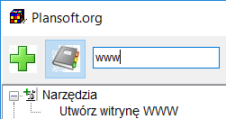

Generator produkuje wydruki:

* *karty obciążeń wykładowców*,
* *rozkłady zajęć dla grup,*
* *karty obciążeń zasobów*
* *oraz spis treści*

Przykładowy spis treści:

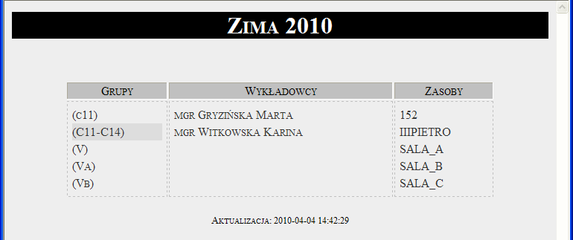

Widok przykładowego efektu działania funkcji Narzędzia | Utwórz witrynę www

Jak utworzyć wydruk:

- wybierz semestr,

- wybierz wykładowców, grupy i zasoby, dla których mają zostać utworzone rozkłady. Możesz filtrować zasoby, wykładowców i grupy. Lista pokazuje tylko grupy, zasoby i wykładowców użytych w wybranym semestrze.

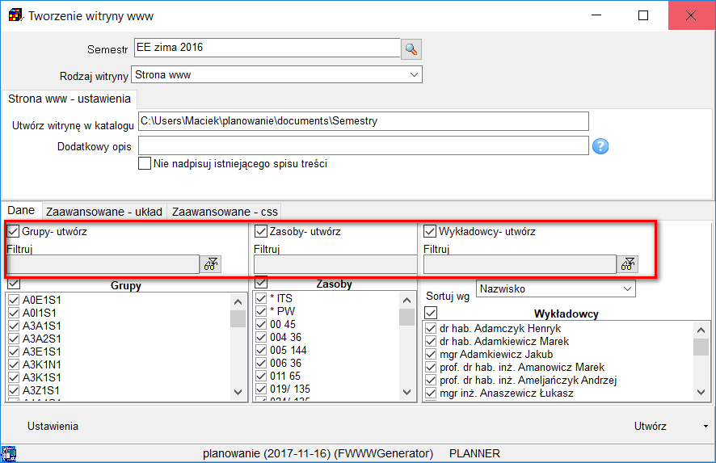

- Jeżeli chcesz dodać komunikat do strony (np. że wydruki stanowią tylko wersję roboczą), wpisz komentarz w polu *dodatkowy opis*.

- Dostosuj wygląd rozkładów, przycisk *Ustawienia*

- Funkcja *nie nadpisuj istniejącego spisu treści* jest przydatna w przypadku, gdy chcemy ponownie utworzyć kilka rozkładów (a nie wszystkie), bez zmiany istniejącego spisu treści.

- Naciśnij przycisk Utwórz. Rozpocznie się proces generowania witryny.

### Gdzie utworzą się pliki?

Pliki utworzą się tutaj:

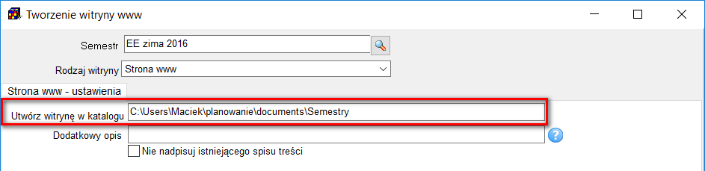

Zobacz też: Automatyczne odświeżanie rozkładów zajęć.

### Dostosowywanie wyglądu raportów

W celu dostosowania wyglądu karty obciążeń wykładowców, rozkładu zajęć dla grup lub karty obciążeń zasobów, kliknij przycisk Ustawienia, **a następnie** wybierz zakładkę Wykładowca, grupa lub sala.

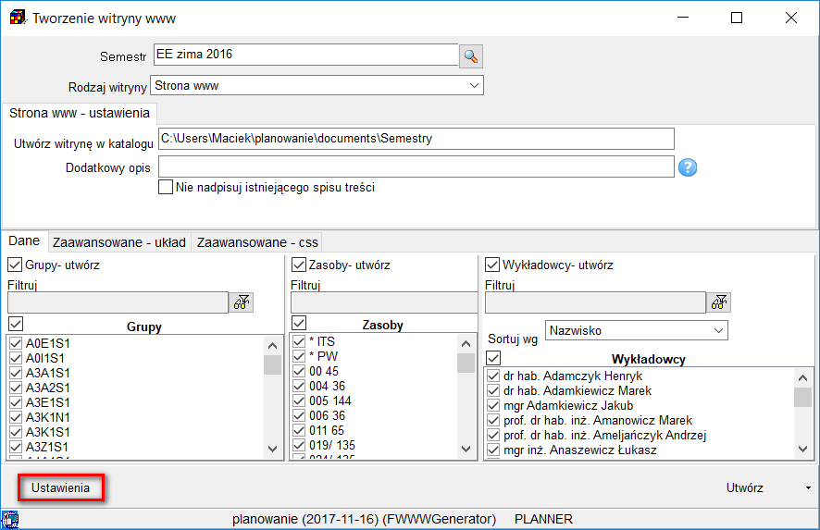

#### Kolor tła komórki rozkładu

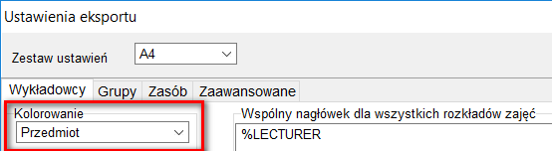

#### Wydruki zawierające pełną nazwę przedmiotu i wykładowcy

Można generować wydruki rozkładów zajęć zawierające nazwy skrócone lub pełne przedmiotów, wykładowców oraz grup.

Aby utworzyć wydruk zawierający pełną nazwę przedmiotu, wybieramy wartość **Przedmiot+Forma Nazwa** w oknie **Utwórz witrynę www | Ustawienia**, o tutaj.

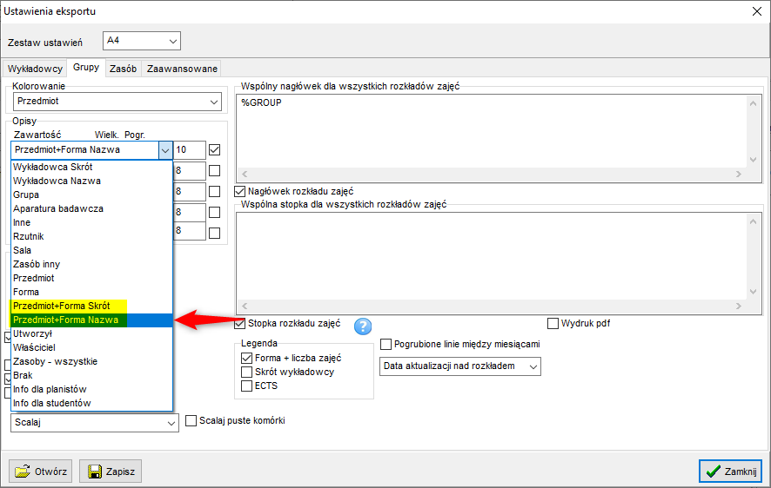

Podobnie, aby utworzyć wydruk zawierający pełną nazwę wykładowcy, wybieramy wartość **Wykładowca Nazwa**.

Aby utworzyć wydruki zawierające nazwy skrócone, wybieramy wartości **Przedmiot+Forma Skrót, Wykładowca Skrót.** Drukowanie nazw skróconych może okazać się użyteczne w przypadku złożonych rozkładów, gdy liczba pojedynczych kratek jest tak duża, że wydruk nie mieści się na stronie.

Przykładowy wydruk zawierający pełne nazwy:

|  |  |  |  |  |  |  |  |  |  |  |  |  |  |  |  |  |  |  |  |  |  |  |  |  |  |  |  |  |  |  |  |  |  |  |  |  |  |  |  |  |  |  |  |  |  |  |  |  |  |  |  |  |  |  |  |  |  |  |  |  |  |  |  |  |  |  |  |  |  |  |  |  |  |  |  |  |  |  |  |  |  |  |  |  |  |  |  |  |  |  |  |  |  |  |  |  |  |  |  |  |  |  |
| --- | --- | --- | --- | --- | --- | --- | --- | --- | --- | --- | --- | --- | --- | --- | --- | --- | --- | --- | --- | --- | --- | --- | --- | --- | --- | --- | --- | --- | --- | --- | --- | --- | --- | --- | --- | --- | --- | --- | --- | --- | --- | --- | --- | --- | --- | --- | --- | --- | --- | --- | --- | --- | --- | --- | --- | --- | --- | --- | --- | --- | --- | --- | --- | --- | --- | --- | --- | --- | --- | --- | --- | --- | --- | --- | --- | --- | --- | --- | --- | --- | --- | --- | --- | --- | --- | --- | --- | --- | --- | --- | --- | --- | --- | --- | --- | --- | --- | --- | --- | --- | --- | --- |
| |  |  |  |  |  |  |  |  |  |  |  |  |  |  | | --- | --- | --- | --- | --- | --- | --- | --- | --- | --- | --- | --- | --- | --- | |  |  | czerwiec | lipiec | | | | sierpień | | | | |  |  | | pon. |  |  | 04 VII | 11 VII | 18 VII | 25 VII | 01 VIII | 08 VIII | 15 VIII | 22 VIII | 29 VIII |  | **Kurs ratownika morskiego** | | 7-8 |  | **Kurs ratownika morskiego(lab)** Alexy CWALINA 185IC\_LAB\_MIX | | | | |  |  |  |  | lab 20 | dr inż. Alexy CWALINA | | 8-9 |  |  |  |  |  |  | **Pierwsza pomoc medyczna** | | 3 |  |  |  |  |  | pr 20 pr 20 | mgr Agata BRYGOŁA mgr inż. Mariusz BRACH | | 4 |  |  |  |  |  |  |  | | 6 |  | **Pierwsza pomoc medyczna(pr)** Agata BRYGOŁA; Mariusz BRACH 185IC\_LAB\_MIX S155 GLOWNY | | | | |  |  |  |  |  |  | | 7 |  |  |  |  |  |  |  | | 8 |  |  |  |  |  |  |  | | 9 |  |  |  |  |  |  |  | |

Ten sam wydruk zawierający nazwy skrócone:

|  |  |  |  |  |  |  |  |  |  |  |  |  |  |  |  |  |  |  |  |  |  |  |  |  |  |  |  |  |  |  |  |  |  |  |  |  |  |  |  |  |  |  |  |  |  |  |  |  |  |  |  |  |  |  |  |  |  |  |  |  |  |  |  |  |  |  |  |  |  |  |  |  |  |  |  |  |  |  |  |  |  |  |  |  |  |  |  |  |  |  |  |  |  |  |  |  |  |  |  |  |  |  |
| --- | --- | --- | --- | --- | --- | --- | --- | --- | --- | --- | --- | --- | --- | --- | --- | --- | --- | --- | --- | --- | --- | --- | --- | --- | --- | --- | --- | --- | --- | --- | --- | --- | --- | --- | --- | --- | --- | --- | --- | --- | --- | --- | --- | --- | --- | --- | --- | --- | --- | --- | --- | --- | --- | --- | --- | --- | --- | --- | --- | --- | --- | --- | --- | --- | --- | --- | --- | --- | --- | --- | --- | --- | --- | --- | --- | --- | --- | --- | --- | --- | --- | --- | --- | --- | --- | --- | --- | --- | --- | --- | --- | --- | --- | --- | --- | --- | --- | --- | --- | --- | --- | --- |
| |  |  |  |  |  |  |  |  |  |  |  |  |  |  | | --- | --- | --- | --- | --- | --- | --- | --- | --- | --- | --- | --- | --- | --- | |  |  | czerwiec | lipiec | | | | sierpień | | | | |  |  | | pon. |  |  | 04 VII | 11 VII | 18 VII | 25 VII | 01 VIII | 08 VIII | 15 VIII | 22 VIII | 29 VIII | Xkr | **Kurs ratownika morskiego** | | 7-8 |  | **Xkr(lab)** CwAl 185IC\_LAB\_MIX | | | | |  |  |  |  | CwAl lab 20 | dr inż. Alexy CWALINA | | 8-9 |  |  |  |  |  | Xc | **Pierwsza pomoc medyczna** | | 3 |  |  |  |  |  | BrAg pr 20 BrMa pr 20 | mgr Agata BRYGOŁA mgr inż. Mariusz BRACH | | 4 |  |  |  |  |  |  |  | | 6 |  | **Xc(pr)** BrAg; BrMa 185IC\_LAB\_MIX S155 GLOWNY | | | | |  |  |  |  |  |  | | 7 |  |  |  |  |  |  |  | | 8 |  |  |  |  |  |  |  | | 9 |  |  |  |  |  |  |  | |

#### Rozmiary czcionek w pikselach oraz pogrubienie

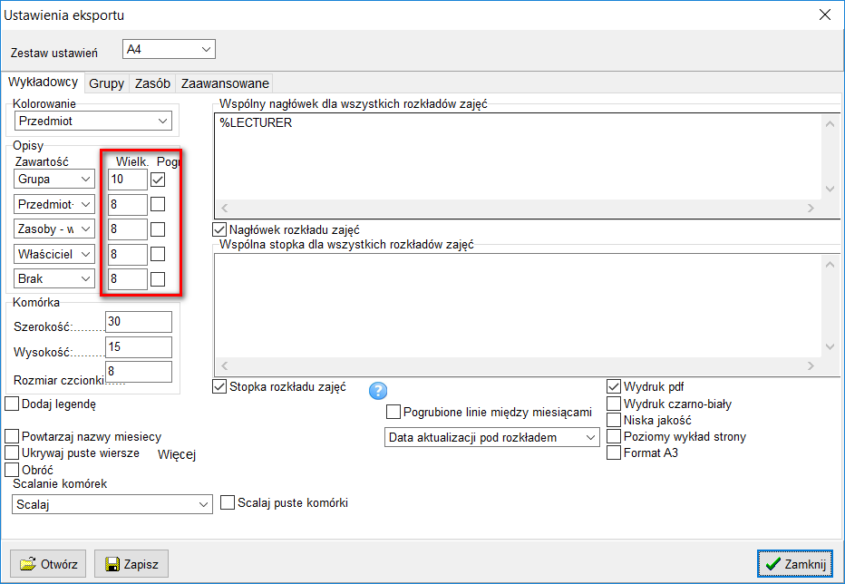

#### Rozmiar komórki

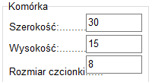

Wysokość komórki powinna zostać zwiększona, jeżeli tekst zawarty wewnątrz komórki nie zmieści się. Aby skrócić tekst zawarty w komórce użyj właściwości zaawansowanych, opisanych na zakładce *zaawansowane*.

#### Nagłówek i stopka

Można również dowolnie dostosowywać nagłówek i stopkę raportu. Struktura nagłówka i stopki jest zapisana w formacie *html* . Podczas definiowania nagłówka i stopki można używać następujących symboli: %PERIOD, %GROUP, %ROOM, %LECTURER, %SUBJECT, odpowiednio dla uzyskania: nazwy semestru, grupy, zasobu, wykładowcy, przedmiotu.

Przykładowa zawartość okna *nagłówek strony* oraz *stopka strony* uwidoczniona została na rysunku poniżej.

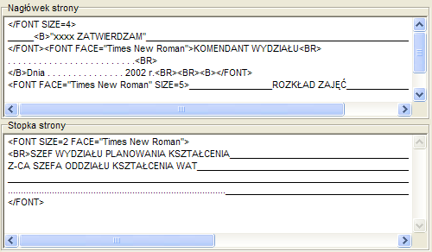

Widok przykładowej zawartości okna nagłówek strony oraz stopka strony.

#### Powtarzanie nazw miesięcy

Nazwy miesięcy drukowane są w pierwszym wierszu rozkładu zajęć. W przypadku rozkładów zajęć, które nie mieszczą się na ekranie, odczytywanie informacji ułatwi powtarzanie nazw miesięcy. Sposób funkcjonowania tego pola wyboru zilustrowano przykładami poniżej.

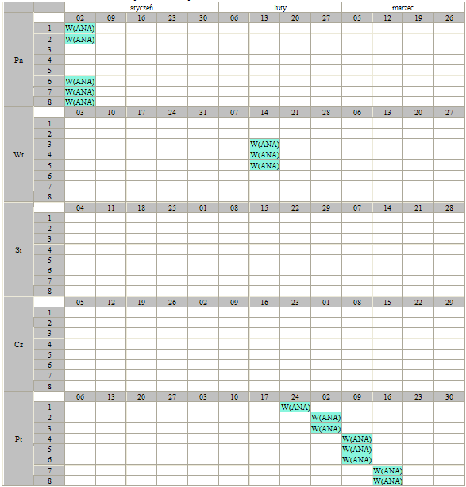

Przykładowy wydruk z wyłączoną opcją powtarzanie nazw miesięcy.

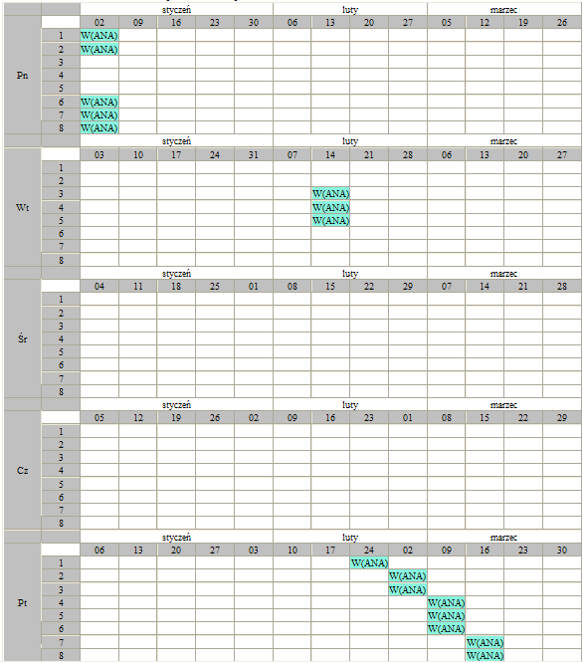

Przykładowy wydruk z włączoną opcją powtarzanie nazw miesięcy.

#### Ukrywanie pustych wierszy

Usunięcie z rozkładu pustych wierszy, pozwala na zmniejszenie wydruku, zwłaszcza wydruków rozkładów zajęć wykładowców, które z reguły zawierają dużo mniej zajęć niż rozkłady zajęć grup. Sposób funkcjonowania pola wyboru ukrywanie pustych wierszy zilustrowano przykładem.

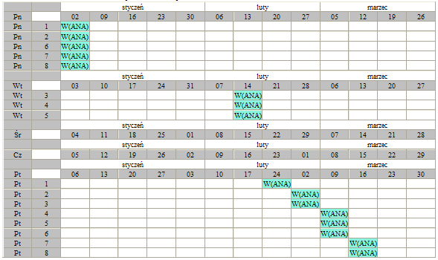

Przykładowy wydruk z włączoną opcją ukrywanie pustych wierszy..

Ukrywanie pustych wierszy może zostać włączone dla wszystkich lub wybranych dni tygodni.

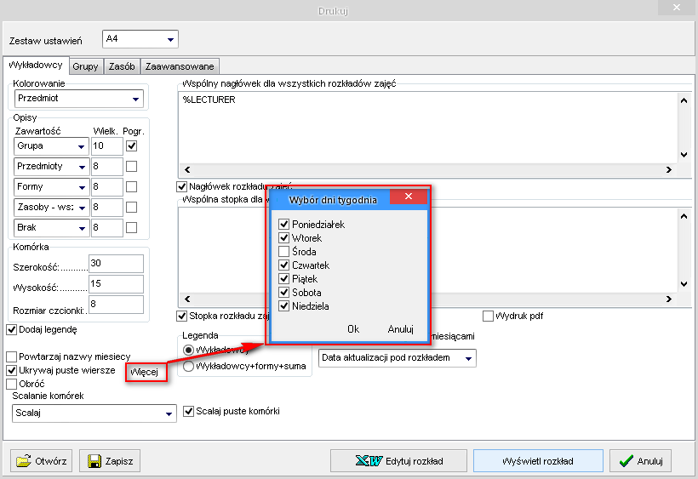

• *Powtarzanie nazw miesięcy* oraz u*krywanie pustych wierszy* funkcjonują niezależnie od siebie.

• *Powtarzanie nazw miesięcy* oraz *ukrywanie pustych wierszy* funkcjonują niezależnie dla każdego typu wydruku, tzn. przykładowo można włączyć ukrywanie pustych wierszy na rozkładach zajęć wykładowców, ale wyłączyć ukrywanie pustych wierszy na rozkładach zajęć grup.

#### Scalanie komórek

W trybie scalania, opis zajęcia nie jest powielany dla każdego elementu siatki, lecz wyświetlany jest jeden raz dla grupy scalonych komórek. Dzięki temu można zastosować większą czcionkę. Wydruk jest wówczas bardziej czytelny, łatwiej też wydrukować rozkład zajęć w formacie A4.

**Wybieranie sposobu scalania**

Sposób scalania wydruku określa się za pomocą listy wartości **Scalanie komórek** oraz pola wyboru **Scalaj puste komórki**.

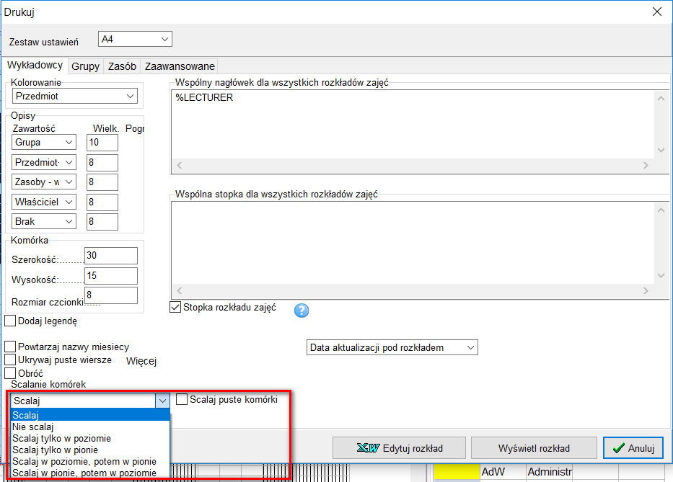

Lista wartości 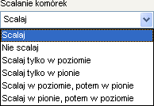 służy do przełączania pomiędzy trybami scalania / nie scalania. Tryb scalania komórek ustala się niezależnie dla wydruków rozkładów zajęć dla wykładowców, grup oraz zasobów.

Znaczenie poszczególnych wartości na liście jest następujące:

- wybranie wartości **Scalaj** spowoduje scalenie komórek na wydruku

- wybranie wartości **Nie scalaj** spowoduje, że każda komórka na wydruku będzie drukowana oddzielnie

W liście wartości można ponadto wybrać następujące wartości:

- **Scalaj tylko w poziomie**- spowoduje, że scalaniu będą podlegały tylko komórki sąsiadujące poziomo

- **Scalaj tylko w pionie**- spowoduje, że scalaniu będą podlegały tylko komórki sąsiadujące pionowo

- **Scalaj w poziomie, potem w pionie**- spowoduje, że najpierw nastąpi scalenie komórek w poziomie, następnie nastąpi scalenie komórek w pionie. Działanie tej funkcji jest identyczne, jak w przypadku funkcji **Scalaj**

- **Scalaj w pionie, potem w poziomie**- spowoduje, że najpierw nastąpi scalenie komórek w pionie, następnie nastąpi scalenie komórek w poziomie

##### Pole wartości Scalaj puste komórki

Zaznaczenie pola wyboru  spowoduje, że również puste komórki będą podlegały scalaniu.

Scalanie pustych komórek nie zawsze jest wskazane (puste komórki stanowią linię statki i poprawiają czytelność wydruku), dlatego domyślnie opcja ta jest wyłączona.

Z kolei zaznaczenie pola wyboru może spowodować, że wydruk stanie się jeszcze bardziej skondensowany.

##### Przykładowe wydruki

Program oferuje różne metody scalania komórek, którą zatem metodę scalania wybrać ? Zależy to od indywidualnych preferencji użytkownika. Poniżej przedstawiono wygląd wydruków uzyskanych przy różnych parametrach scalania.

W tej części przedstawiono wygląd wydruków przy różnych ustawieniach w polu **Scalanie komórek**.

Zastosowane w przykładach dane do wydruku w Aplikacji przedstawia rysunek poniżej.

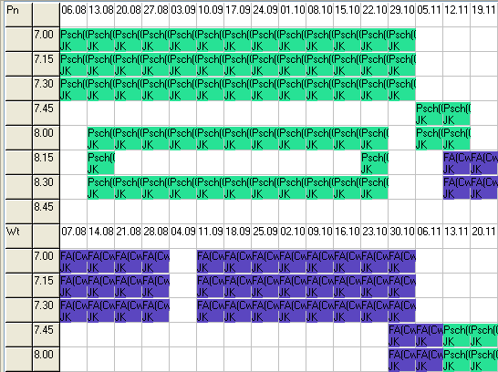

Dla prezentacji danych w oknie powyżej oraz dla wydruków zostały użyte następujące ustawienia wyglądu komórki, odpowiadającej pojedynczemu zajęciu:

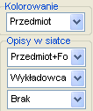

Wydruk uruchomiony w trybie : 

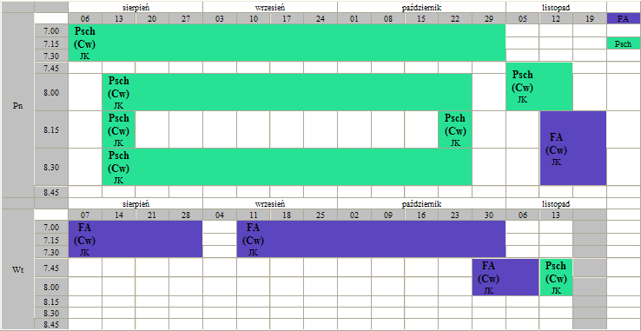

Wydruk uruchomiony w trybie : 

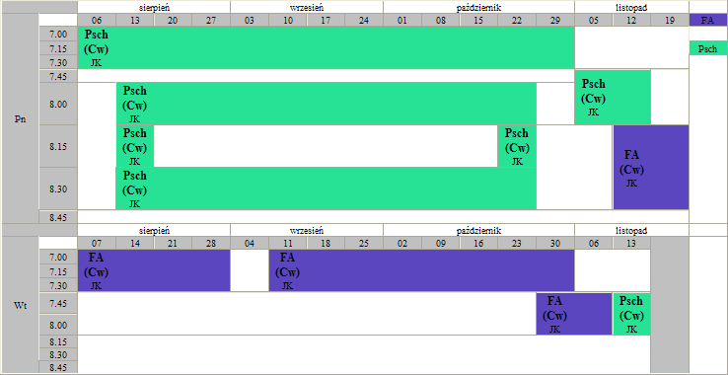

Wydruk uruchomiony w trybie : 

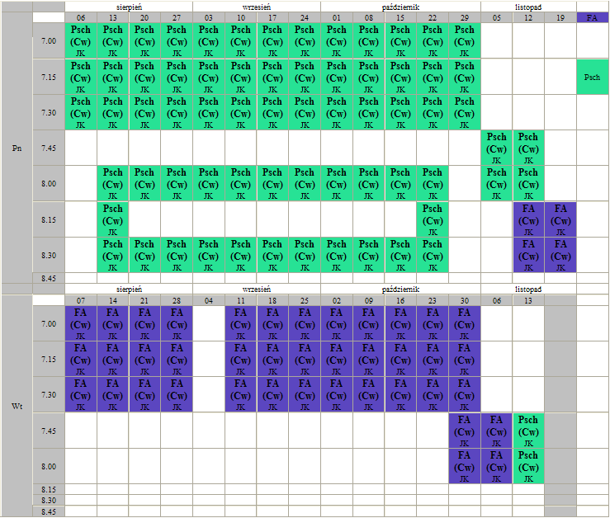

Wydruk uruchomiony w trybie : 

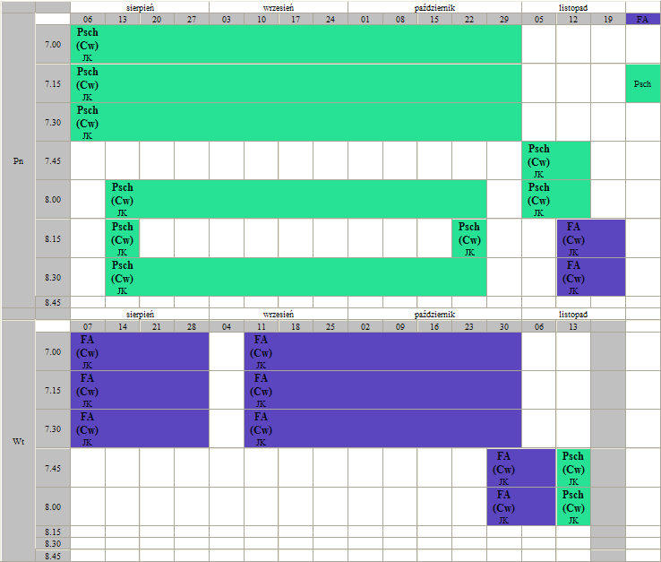

Wydruk uruchomiony w trybie : 

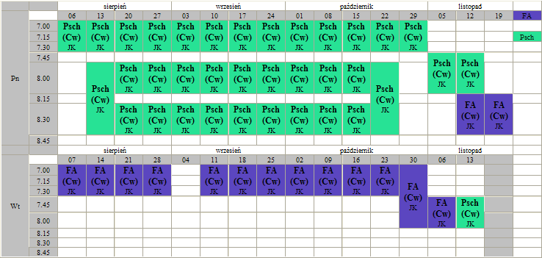

Wydruk uruchomiony w trybie : **Scalaj w poziomie, potem w pionie** – identyczny jak w trybie **Scalaj**

Wydruk uruchomiony w trybie : 

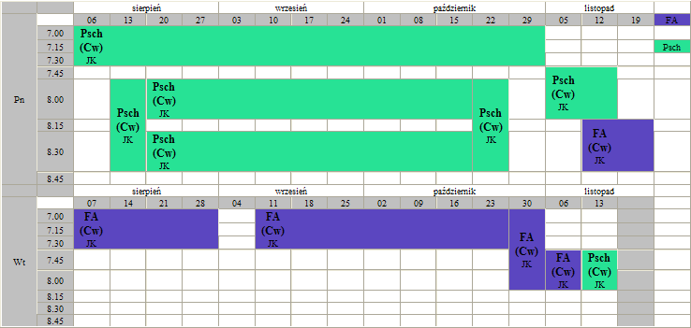

##### Podsumowanie

Tryb scalania funkcjonuje w powiązaniu z ustawieniami wyglądu komórki tzn. scalane są identyczne komórki ze względu na sposób ich wyświetlania. Jeżeli przykładowo zmienimy te ustawienia w następujący sposób:

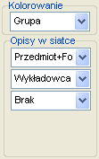

To wówczas raport na ekranie będzie wyglądał inaczej, na przykład tak:

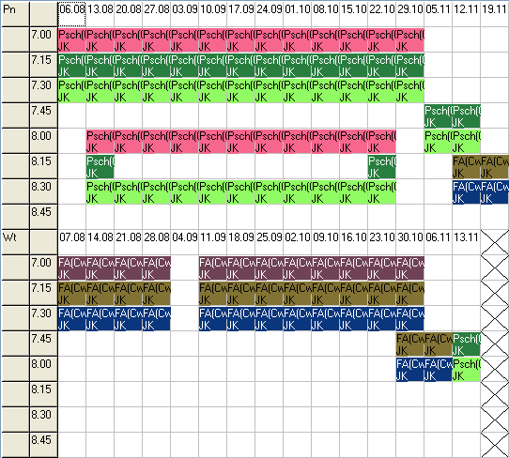

a po wydrukowaniu w trybie scalania będzie wyglądał tak:

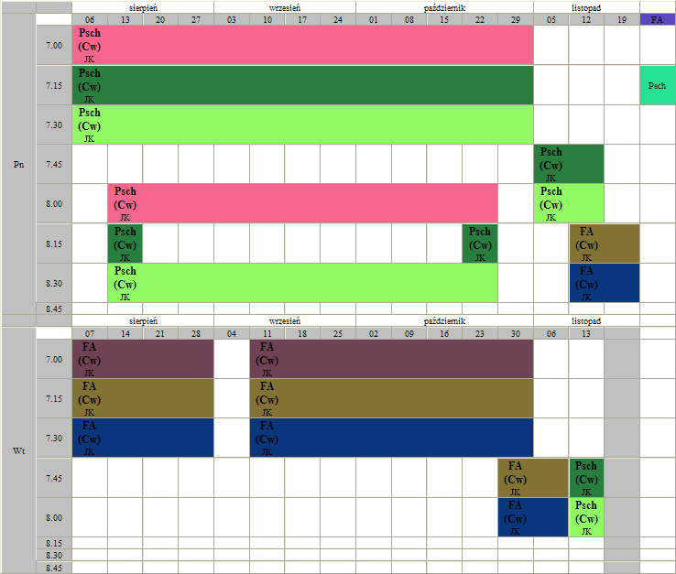

Jak widać, wygląd wydruku różni się od wydruku scalonego, przedstawionego w poprzedniej części.

Wygląd komórki na pulpicie planisty oraz dla wydruków ustala się niezależnie, w dwóch miejscach w programie, co przestawia poniższy rysunek.

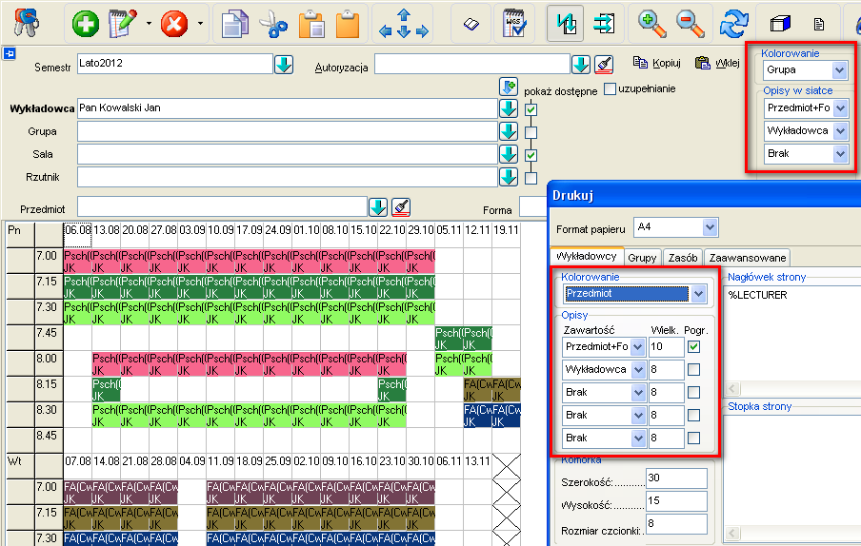

#### Rozdzielanie miesięcy pionową linią

Pogrubione linie między miesiącami można włączać/wyłączać za pomocą pola wyboru przedstawionego na rysunku poniżej.

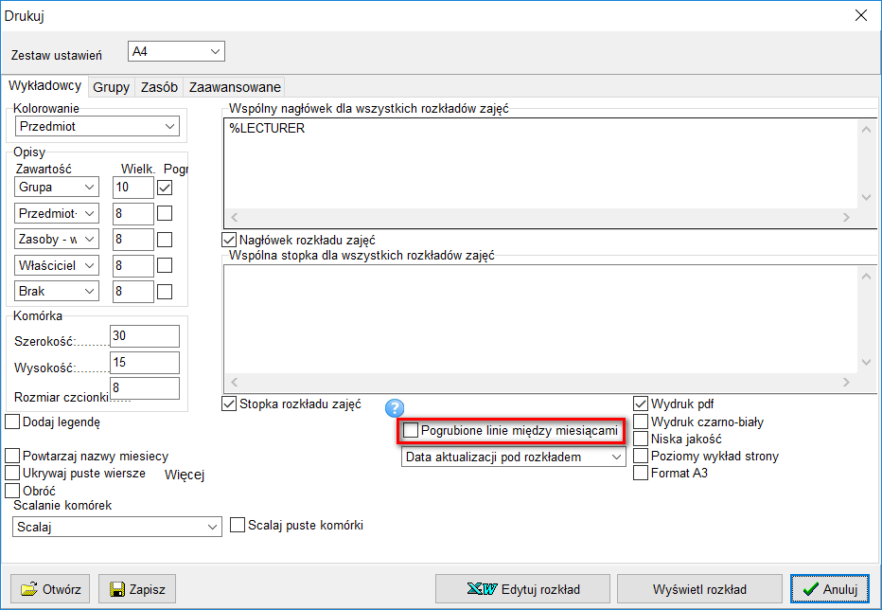

Efekt włączenia pionowej linii rozdzielającej:

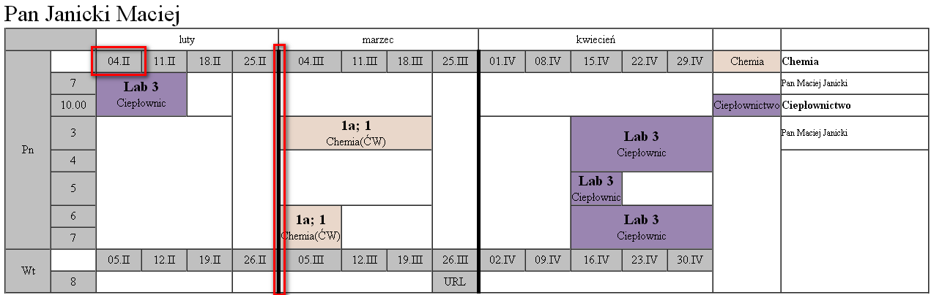

#### Legenda

Legenda na rozkładzie zajęć może być drukowana w jednym dwóch wariantów.

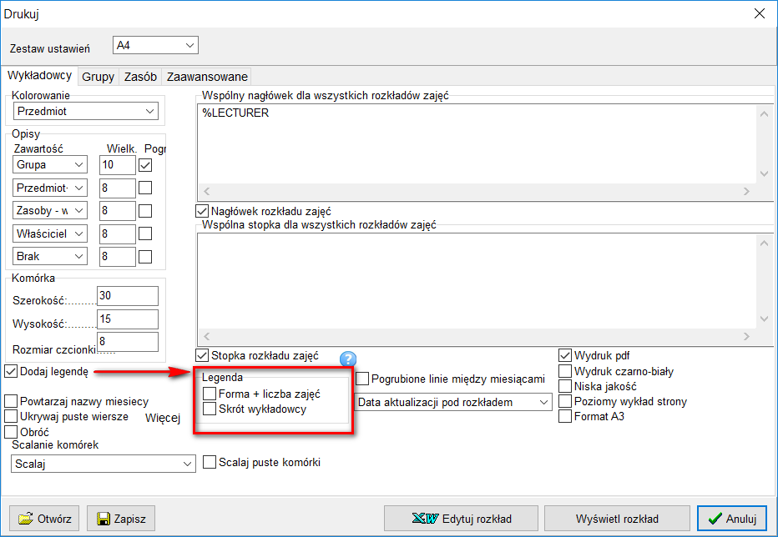

Przykładowy wygląd legendy i odpowiadające mu ustawienie zestawiono w tabeli poniżej.

|  |  |
| --- | --- |
|  |  |
|  |  |
|  |  |
|  |  |

#### Sposób zaliczenia przedmiotu / punktacja ECTS

Na wydruku rozkładu zajęć dodano w legendzie dwie kolumny: Sposób zaliczenia oraz punkty ECTS.

Przykładowy wygląd legendy:

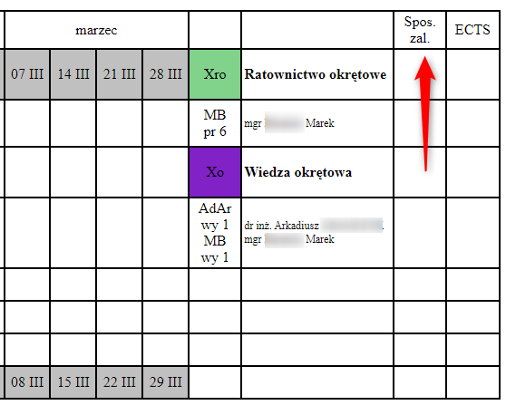

Drukowanie Sposób zaliczenia / punktacji ECTS wyłączamy tutaj:

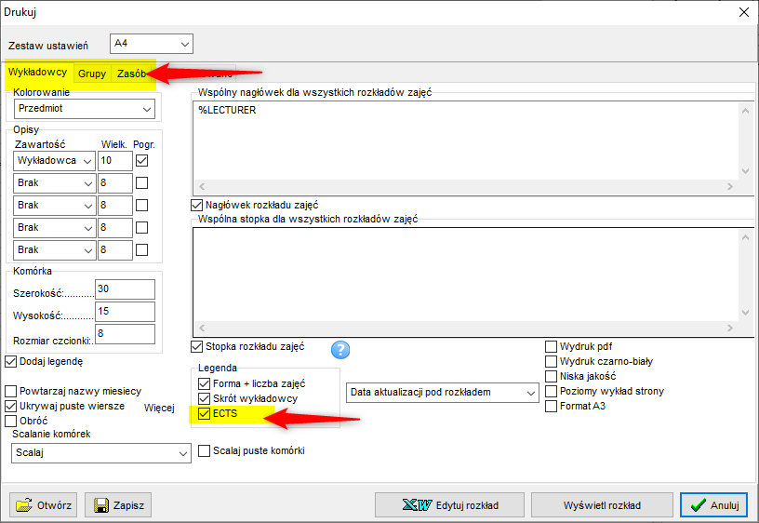

ECTS wyłączamy niezależnie dla rozkładu wykładowcy, grupy oraz sali.

W obecnej wersji kolumny pozostają puste (wartości należy wprowadzić ręcznie), w przyszłej wersji Aplikacji zostanie dodana funkcjonalność pozwalająca na wprowadzanie Sposobu zaliczenia / punktów ECTS w plansoft.org.

#### Wydruki – obracanie wydruków

Funkcja obracania wydruku została wprowadzona w celu zwiększenia czytelności wydruku.

W niektórych sytuacjach wydruk wygląda wizualnie lepiej, gdy zostanie obrócony (transponowany). Wydruk normalny/odwrócony określa się za pomocą listy wartości **Obróć**.

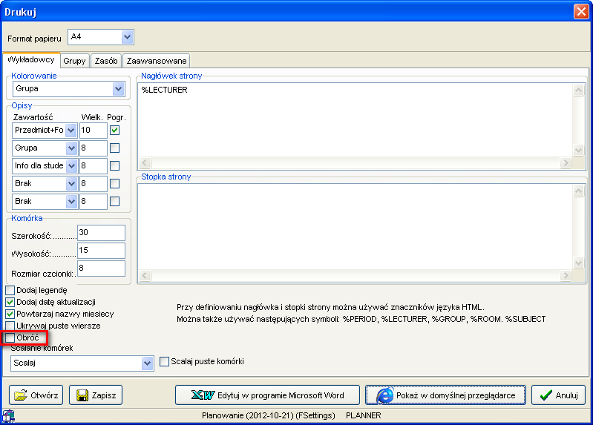

Przykładowy wygląd wydruku w układzie normalnym:

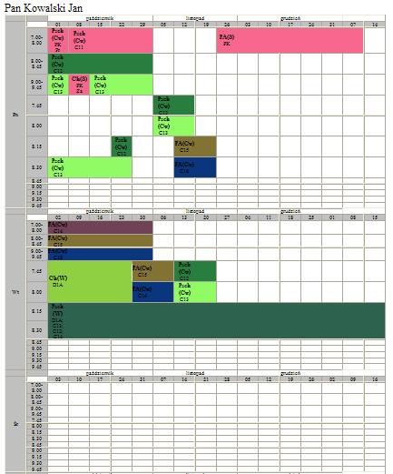

Przykładowy wygląd wydruku w układzie obróconym:

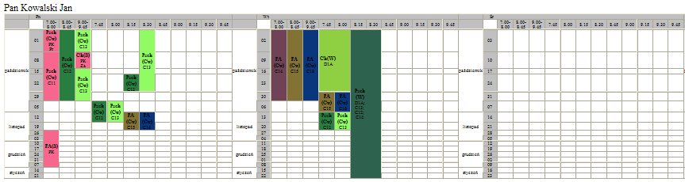

#### Data aktualizacji

Data aktualizacji rozkładu zajęć może być drukowana nad rozkładem zajęć, pod rozkładem zajęć lub w ogóle.

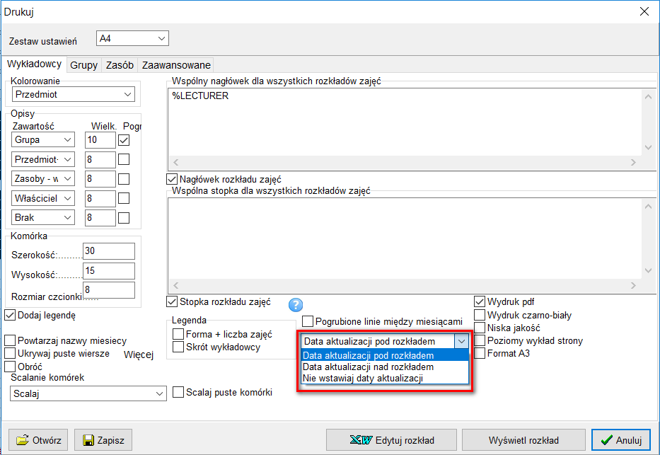

#### Wydruk rozkładów w formacie PDF

Rozkłady zajęć domyślnie generowane są w formacie **html**, ale można zmienić format wydruku na **pdf**. W tym celu należy zaznaczyć pole wyboru **Wydruk pdf** w oknie ustawień wydruku przedstawionym poniżej.

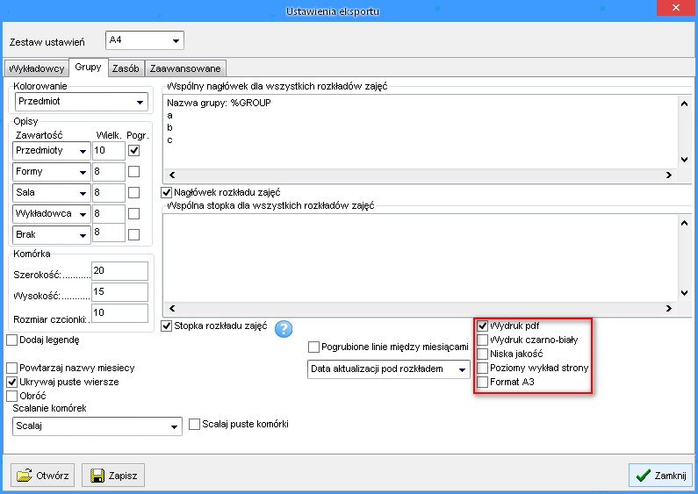

- Wydruk html/pdf ustawia się niezależnie dla wydruków dla wykładowców/grup i zasobów.

- Znaczenie dodatkowych funkcji związanych z wydrukiem pdf jest następujące:

|  |  |
| --- | --- |
| Funkcja | Znaczenie |
| Wydruk czarno-biały | Wydruk zostanie wykonany w odcieniach szarości |
| Niska jakość | Wydruk będzie miał niższą jakość, ale dzięki temu pliku pdf będą mniejsze. |
| Poziomy wykład strony | Domyślnie stosowany jest format pionowy. Po zaznaczeniu tego pola wyboru uzyskamy wydruk poziomu. |
| Format A3 | Domyślnym formatem wydruku jest A4.  Po zaznaczeniu tego pola uzyskamy wydruk dwa razy większy (A3) |

Uwagi dla wnikliwych:

- Konwersja formatu html do pdf wykonywana jest za pomocą narzędzia <http://wkhtmltopdf.org/>. Na stronie produktu można znaleźć szczegółowe informacje techniczne.

#### Zakładka zaawansowane

W zakładce *zaawansowane* okna *drukuj* zamieszczone zostały dodatkowe ustawienia wydruku w tym między innymi: szerokość pierwszej kolumny raportu – dzień tygodnia, szerokość drugiej kolumny raportu – godziny a także szerokość legendy w pikselach. Pozostawienie wartości pustej w polu oznacza, że zostanie przyjęta wartość domyślna wydruku.

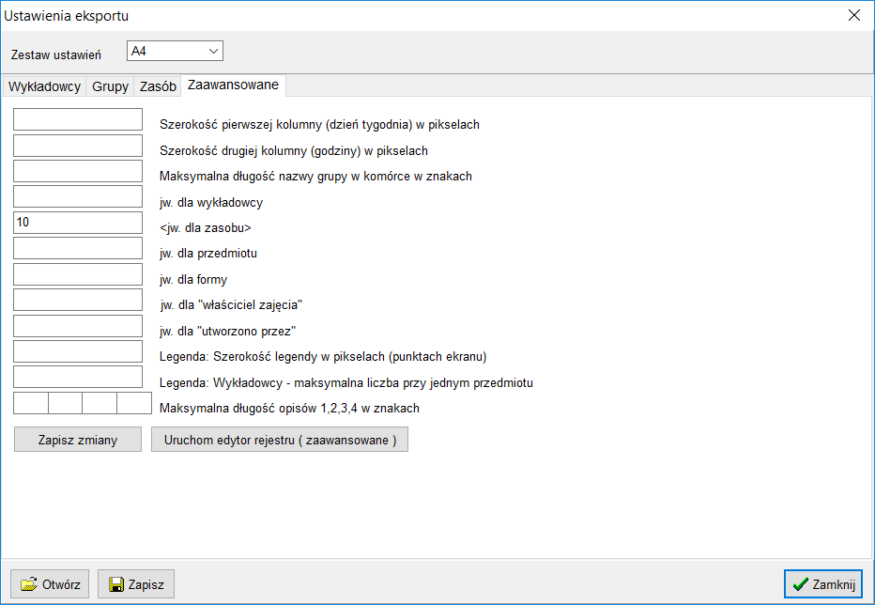

Zakładka Zaawansowane.

Wygląd wydruku można parametryzować poprzez modyfikacje wartości ciągów klucza [HKEY\_CURRENT\_USER\SOFTWARE\Software Factory\Planowanie] w pliku rejestru.

|  |  |
| --- | --- |
| **Wartość ciągu:** | **Znaczenie:** |
| **MaxLecturersInLegend** | Maksymalna liczba wykładowców w jednej komórce legendy. |
| **MaxLengthCALC\_GROUPS** | Maksymalna liczba znaków dla opisu grupy. |
| **MaxLengthCALC\_LECTURERS** | Maksymalna liczba znaków dla opisu wykładowcy. |
| **MaxLengthCALC\_ROOMS** | Maksymalna liczba znaków dla opisu zasobu. |
| **MaxLengthCreated\_by** | Maksymalna liczba znaków dla opisu osoby, która utworzyła zajęcie. |
| **MaxLengthFOR\_abbreviation** | Maksymalna liczba znaków dla opisu forma. |
| **MaxLengthOwner** | Maksymalna liczba znaków dla opisu właściciel. |
| **MaxLengthSUB\_abbreviation** | Maksymalna liczba znaków dla opisu przedmiot. |

#### Dostosowanie domyślnego spisu treści

Zaawansowani użytkownicy mogą tworzyć, własne dowolne spisy treści. Przycisk **Inny układ** otwiera inny układ (uworzony przez użytkownika) i zapisany w pliku.

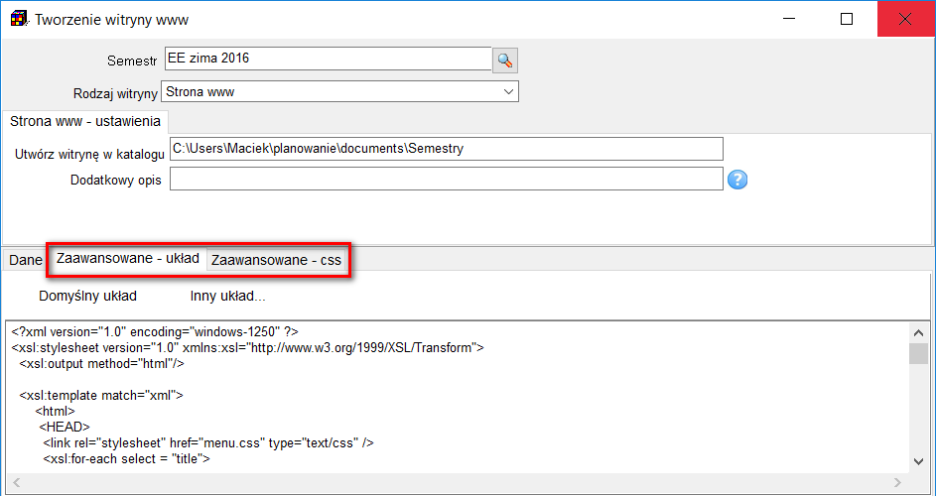

|  |
| --- |
| ***Dla zaawansowanych użytkowników***  Treści oraz sposób prezentacji danych do wyświetlania w przeglądarce internetowej zapisywane jest przez aplikacje w trzech następujących plikach:   * *index.xml* ­– plik z danymi, który należy dwukrotnie kliknąć, żeby zobaczyć wygenerowaną stronę internetową, * *layout.xstl* – plik zawierający definicję układu strony, osoby posiadające odpowiednie umiejętności mogą samodzielnie modyfikować ten plik, zmieniając w ten sposób wygląd menu, * *menu.css* – plik z definicją stylów graficznych (kolorów, rodzajów, wielkości czcionek, itp.), osoby posiadające odpowiednie umiejętności mogą ingerować w sposób prezentacji danych na stronie internetowej edytując właśnie tenże plik.   Definicja układu oraz menu może być zmieniana zgodnie z opisem przedstawionym na rysunkach poniżej. |

### Publikowanie rezerwacji

Na kalendarzach elektronicznych i wydrukach domyślnie prezentowane są tylko zajęcia, natomiast formy rezerwacji nie są prezentowane.

Dla przykładu forma zajęć U (Urlop) pokazana na rysunku poniżej nie jest prezentowana na kalendarzu elektronicznym, ponieważ w polu **Rodzaj** jest wartość **Rezerwacja**.

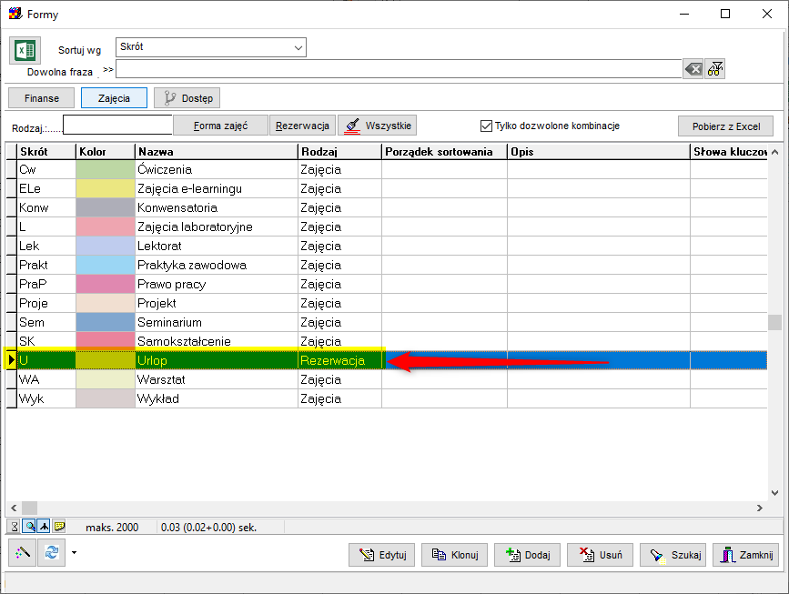

Jeżeli jednak chcesz, aby rezerwacja była publikowana, to w polu słowa kluczowe wpisz wartość #WIDOCZNA (Istotna jest wielkość liter).

Po wprowadzeniu zmiany odczekaj, aż zmiana zostanie opublikowana w kalendarzu elektronicznym, z reguły około jednego dnia.

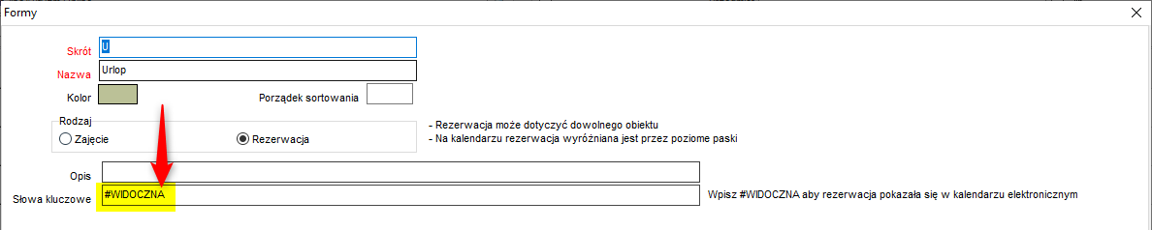

## Tabele przestawne

Tabele przestawne to elastyczny system raportowania służący do prezentowania danych w formie tabel przestanych. Użytkownik wskazuje, jakie dane mają się pojawić w kolumnach, jakie w wierszach i jakie na przecięciu. Wynik może być otwarty w przeglądarce, wordzie lub w programie Excel.

### Po co są tabele przestawne

W Aplikacji Plansoft.org korzystamy z tabel przestawnych główne w kilku sytuacjach:

1. **Wydruk całego rocznika**. Aby uzyskać wydruk całego rocznika, wybieramy następujące ustawienia:

- W kolumnach: Dzień tygodnia, Grupa

- W wierszach: Godzina

- Wewnątrz tabeli: Przedmiot, forma, wykładowcy, grupy, sale, info dla studentów.

- Aby uzyskać wydruk tylko dla danego kierunku definiujemy filtr dla grup np. tylko grupy zaczynające się od „INF”

1. **Wydruk grafików tygodniowych**.
2. **Raporty dostępności grup/sal/wykładowców.**
3. **Inne raporty dostosowane do potrzeb Uczelni.**

### Praca z tabelami przestawnymi

Aby uruchomić tabelę przestawną uruchom polecenie

*Narzędzia | Tabela przestawna*.

Pojawi się okno przestawione poniżej.

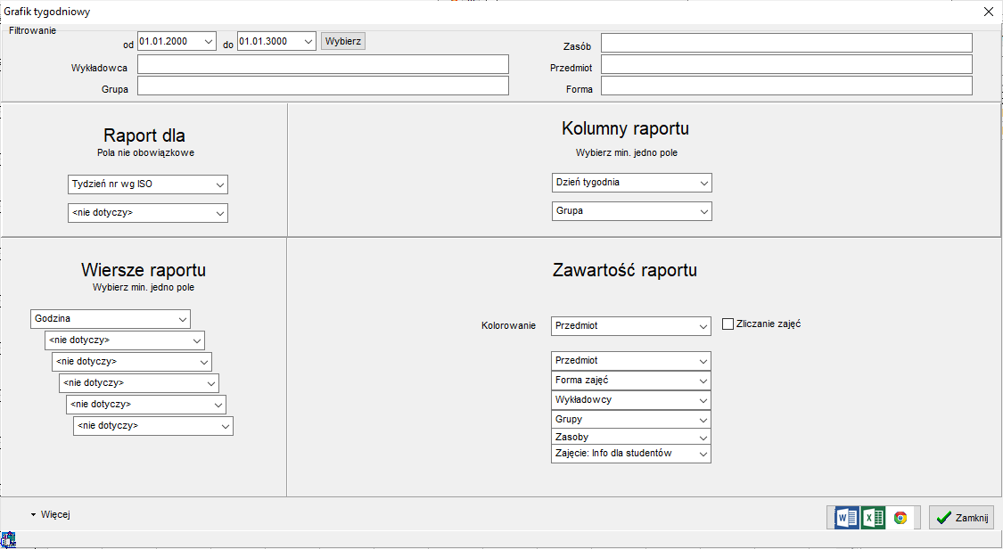

Tabela jest tworzona w formacie Word/Excel lub Html.

- Jeżeli chcesz ukryć na raporcie część danych, użyj filtrowania lub skorzystaj z modułu nadawania uprawnień (Dane | Uprawnienia)

- gdy wybierzemy opcjonalną wartość w polu Raport Dla, wówczas dla każdego obiektu zostanie wygenerowana oddzielna tabela przestawna. Można np. utworzyć tabelę przestawną oddzielnie dla każdego wykładowcy.

- Ma znaczenie, czy wybierzemy „wykładowca” czy „wykładowcy”, grupa/grupy itd. Przy pierwszym wyborze zobaczymy na raporcie tyle zajęć (kwadracików), ile jest wykładowców w zajęciu, przy drugim wyborze: jedno zajęcie dla wszystkich. Oczywiście mówimy tu o zajęciach realizowanych przez kilku wykładowców, w przypadku zajęć prowadzonych przez jednego wykładowcę wybór nie ma znaczenia.

- zaznaczenie „Zliczanie zajęć” powoduje wyświetlanie liczby zajęć (a nie szczegółów zajęcia)

#### Data od-do

Można sortować danych wg dowolnego zakresu dat (poprzednio można było sortować tylko wg wybranego semestru). Ponadto można w szybki sposób wygenerować raport za dziś, jutro, pojutrze, wczoraj i przedwczoraj oraz za dowolny, inny okres.

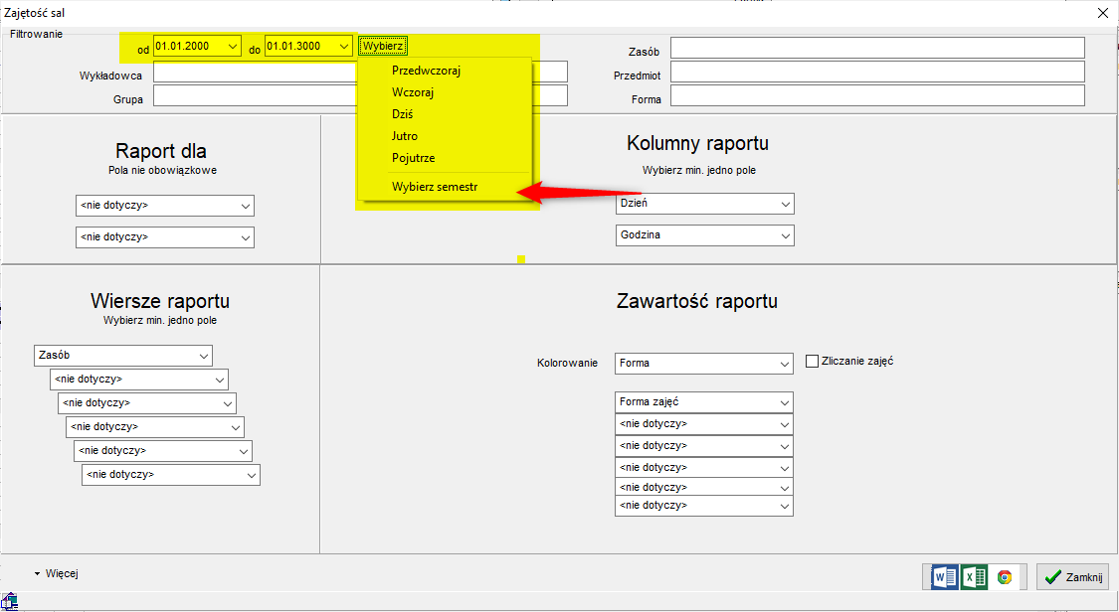

#### Filtrowanie danych

Okno statystyki pozwala na filtrowanie zasobów i osób na różne sposoby:

* Filtrowanie proste – pozwala na ograniczenie statystyki do wybranego wykładowcy, grupy, sali itd.
* Filtrowanie zaawansowane – pozwala na ograniczenie statystyk wg dowolnie zdefiniowanych kryteriów np. dl grup z danego kierunku.
* Możemy nie dodawać filtrów, wówczas uwzględnione zostaną wszystkie dane.

Filtrowanie danych funkcjonuje w identyczny sposób, jak w oknie Statystyki.

Dla porządku przytoczymy ponownie opis tej funkcjonalności.

Metodę filtrowania danych wybieramy z listy wyboru, która pojawia się po naciśnięciu przycisku z lupą.

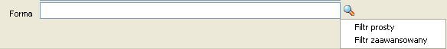

##### Zaawansowane filtrowanie – przykład

Posługiwanie się filtrowanie zaawansowanym jest intuicyjne, używane są te same mechanizmy, co w oknach słownikowych. Poniższy przykład przedstawia filtr, który spowoduje wybranie zajęć spełniających jednocześnie warunki:

* zajęcia należą do semestru o nazwie 2013 (filtr prosty) i
* wykładowcy należą do jednostki organizacyjnej o kodzie WSI lub do jednostek podrzędnych (filtr zaawansowany) i
* specjalizacja wykładowcy zaczyna się od litery A (filtr zaawansowany) i
* grupy są grupami dziennymi lub ich nazwy zaczynają się na literę A (filtr zaawansowany).

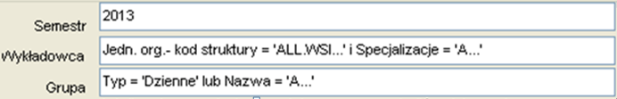

Rysunki poniżej przedstawiają szczegółowe ustawienia filtrów.

Filtr zaawansowany dla wykładowców

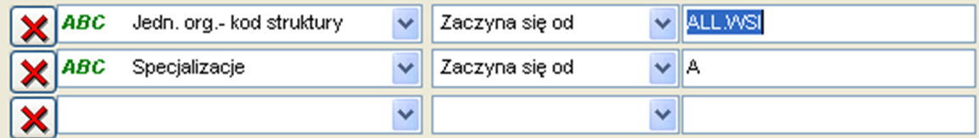

Filtr zaawansowany dla grupy



##### Wyszukiwanie wykładowców wg hierarchii organizacyjnej

Pole kod struktury służy do wybierania wykładowców z dane j jednostki organizacyjnej oraz z jednostek podrzędnych.

Trzy przykładowe ustawienia filtra przedstawione na rysunku poniżej spowodują odpowiednio:

1. Wybranie wszystkich wykładowców z jednostki WSI oraz podrzędnych jednostek
2. Wybranie wszystkich wykładowców z jednostki WSI, BEZ jednostek podrzędnych
3. Wybranie wszystkich wykładowców z jednostki WSI, BEZ jednostek podrzędnych

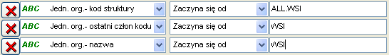

##### Wyszukiwanie wg własnych atrybutów

Filtry zaawansowane obsługują pola standardowe, ale również pola utworzone przez użytkowników.

Przykładowo, w oknie do wprowadzania wykładowców dodajmy atrybut Specjalizacje.

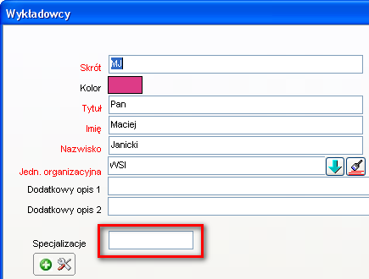

Wówczas nowododany atrybut może być używany do filtrowania danych.

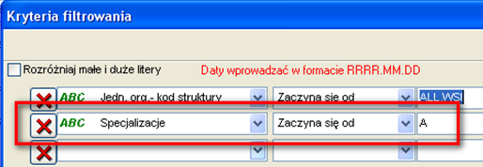

#### Eksport wszystkich danych

Polecenie *Pokaż całą zawartość bazy danych pozwala* na raportowanie całej zawartości bazy danych, z wyłączeniem ograniczeń zdefiniowanych w oknie *Dane | Uprawnienia*.

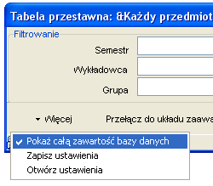

#### Własna tabela przestawna

Użytkownicy mogą budować swoje własne, zupełnie dowolne tabele przestawne. Nie muszą one być powiązane z dniami tygodnia.

Przykładowy raport poniżej przedstawia zestawienie przedmiotów versus formy prowadzenia zajęć:

|  |  |  |
| --- | --- | --- |
|  | Chemia | Ciepłownictwo |
| Ćwiczenia | Ćwiczenia S1  Pan Janicki Maciej |  |
| Wykład | |  |  | | --- | --- | | Wykład S1  Pan Janicki Maciej | Wykład S2  Pan Nowak Jan | | |  |  | | --- | --- | | Wykład S2  Pan Janicki Maciej | Wykład S1  Pan Janicki Maciej | |

- **W nagłówku raportu**. Możemy wybrać jedną lub dwie dane.

- **W kolumnach raportu**. Możemy wybrać jedną lub dwie kolumny. W przypadku wybrania dwóch kolumn, pierwsza kolumna będzie nadrzędna względem drugiej.

- **W wierszach raportu**. Można wybrać do sześciu wartości do wyświetlenia w wierszu. Dzięki temu można wykonywać naprawdę skomplikowane raporty!

- **Na przecięciu wierszy z kolumnami**. Możemy zadecydować co ma zostać pokazane za pomocą koloru oraz jakie informacje opisowe mają zostać umieszczone wewnątrz tabeli.

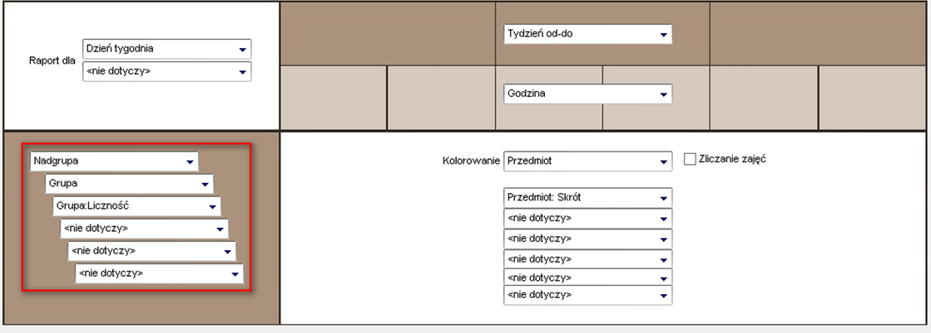

#### Wyliczanie pensum za pomocą tabeli przestawnej

Wysokość pensum wykładowcy może zależeć od wielu czynników:

- od liczby przepracowanych godzin;

- od form prowadzenia zajęć;

- od przedmiotów, z których prowadzone były zajęcia;

- od tego, na jakim wydziale prowadzone są zajęcia;

- od dni tygodnia, w których prowadzone były zajęcia (z reguły za zajęcia przeprowadzane w weekendy płaci się więcej);

- od liczby studentów podczas zajęć;

- i tak dalej.

Uczelnie wypracowały własne metody liczenia pensum i nie sposób ustalić jednej, uniwersalnej metody liczenia, obowiązującej we wszystkich uczelniach. Dlatego też program Plansoft.org pozwala na wykonanie statystyk wg dowolnych kryteriów, zdefiniowanych przez użytkownika.

Pensum w programie Plansoft.org może być liczone w następujący sposób:

1. **Za pomocą modułu statystyki**. Moduł ten pozwala na uzyskanie zagregowanych danych w formie tabeli (tzn. pogrupowanych wg np. form prowadzenia zajęć).
2. **Raportowanie w programie Excel.** Za pomocą raportowania w programie Excel można wykonać samodzielnie raporty specyficzne dla Uczelni lub zamówić wykonanie odpowiednich zestawień u dostawcy oprogramowania. Metoda 2 wymaga większej wiedzy na etapie tworzenia raportu (konieczna jest znajomość języka SQL), jednocześnie pozwala na zbudowanie bardziej złożonych raportów.
3. **Za pomocą tabel przestawnych**. Metoda ta jest zbliżona do metody 1, z tym, że dane prezentowane są w tabeli przestawnej (macierzy), a nie w zwykłej tabeli. Pozwala to na prezentacje wyliczeń, które zależą od więcej niż jednego czynnika w przejrzystej formie.

Poniższy przykład pokazuje jak wykonać zestawienie do wyliczenia pensum za pomocą tabeli przestawnej.

Załóżmy, że dla każdego wykładowcy chcemy uzyskać zestawienie liczby przepracowanych godzin w podziale na formy prowadzenia zajęć, dni w których prowadzone są zajęcia, w podziale na przedmioty.

W tym celu uruchamiamy moduł tabel przestawnych i wybieramy następujące ustawienia:

- Filtrowanie danych: wybieramy semestr + ewentualnie inne filtry, np. jednostkę organizacyjną

- Raport dla: Wykładowca

- Pokazuj w wierszach: Przedmiot

- Pokazuj w kolumnach: Formę zajęć, dzień tygodnia

- Pokazuj na przecięciu: Zliczanie zajęć

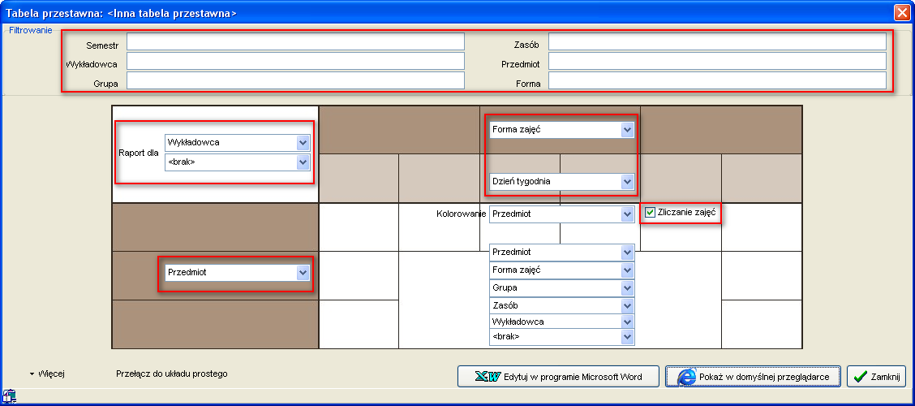

W rezultacie otrzymamy zestawienie przedstawione poniżej.

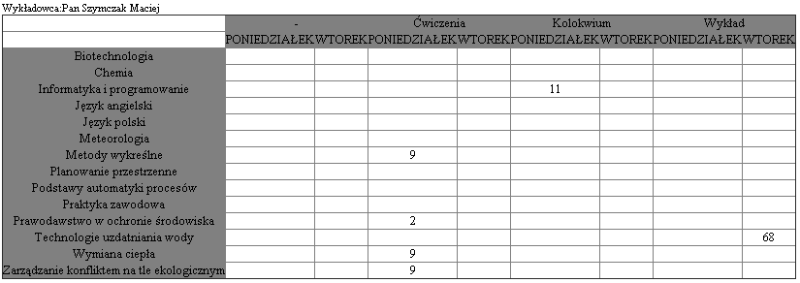

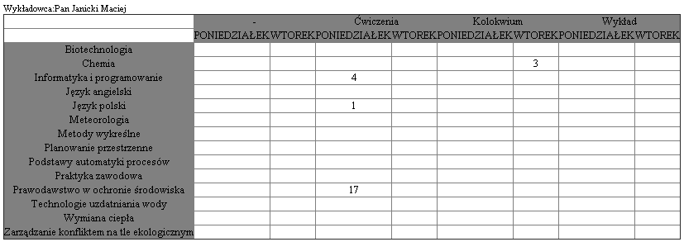

Warto pamiętać, że w tabeli przestawnej możemy odwołać się do „informacji dla planistów”-pola opisowego z listą wartości, które planista może ustalać dowolnie dla każdego zajęcia. W ten sposób, w „informacjach dla planistów” mogą być umieszczane informacje istotne z punktu widzenia wyliczania pensum, program zaś pozwoli na odpowiednie zliczenie danych.

Można też odwoływać się od własnych atrybutów, definiowanych dla wykładowców, grup i zasobów.

#### Info dla studentów / Info dla planistów

Informacje dla studentów i planistów mogą być prezentowane w tabelach przestawnych.

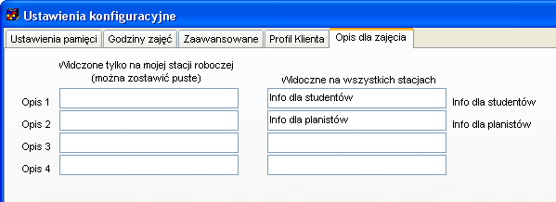

Po uruchomieniu okna do definiowania zestawień krzyżowych nowe atrybuty są widoczne na listach wartości:

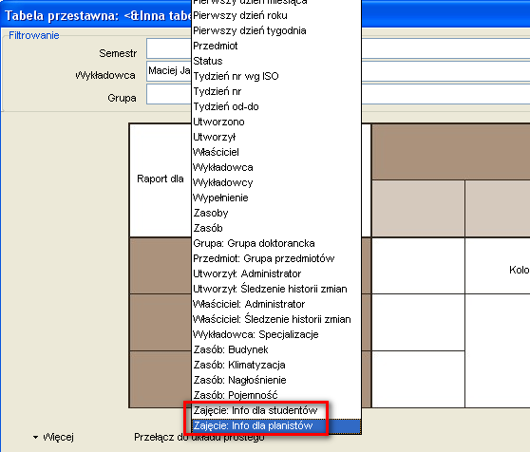

#### Zapisywanie i odczytywanie własnych ustawień

Zbudowanie własnej tabeli przestawnej nie jest zbyt czasochłonne, ale wiąże się z wybraniem kilku wartości z list wartości. Okno tabela przestawna „pamięta” wszystkie ustawienia. Dzięki temu po ponownym uruchomieniu Aplikacji możemy kontynuować rozpoczętą pracę. Jeżeli istnieje potrzeba wykonywania różnych zestawień, ustawienia okna możemy zapisać i odczytać korzystając z menu przedstawionego poniżej.

Okno do zapisania ustawień wywołuje się za pomocą menu **Zapisz Ustawienia**, a polecenie **Otwórz ustawienia** służy do odczytania wcześniej zapisanych ustawień.

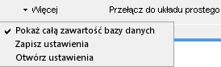

#### Raport w formacie Excel / Word

Zestawienie może być edytowane w programie Excel lub Word. W większości zastosowań, szczególnie w przypadku dużych raportów, program Excel jest praktyczniejszy.

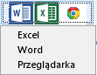

#### Nie ukrywanie zbędnych wierszy i kolumn

Z tabel przestawnych usuwane są kolumny i wiersze bez danych, co redukuje rozmiar otrzymanego wydruku. Funkcjonalność tę można wyłączyć tutaj.

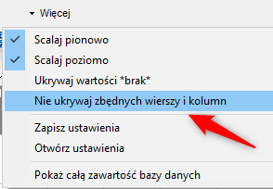

### Przykład: Zajętość sal, grup i wykładowców

W układzie wielu zasobów dodano trzy nowe polecenia, pozwalające na szybkie uruchomienie tabeli przestawnej z predefiniowanymi ustawieniami do wyświetlania zajętości sal, grup lub wykładowców.

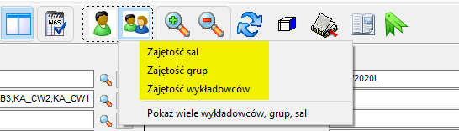

### Przykład – planowanie zajęć z danego przedmiotu

Załóżmy, że na arkuszu wykładowcy zaplanowaliśmy zajęcia z przedmiotu ciepłownictwo. Każdy wiersz w komórce zajęć poniżej przedstawia odpowiednio nazwisko wykładowcy, nazwę przedmiotu oraz grupy.

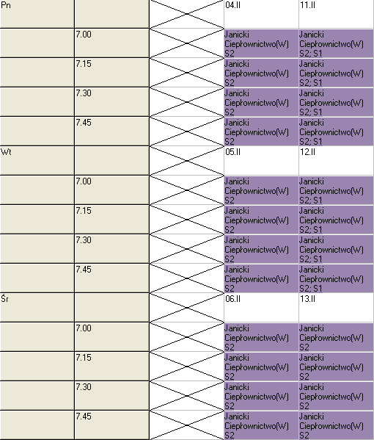

Wówczas raport tabeli przestawnej w trybie ***Każdy przedmiot w oddzielnej tabeli*** wygląda następująco:

Przedmiot:Ciepłownictwo   
Tydzień od-do:04 luty-10 luty

|  |  |  |  |
| --- | --- | --- | --- |
|  | PONIEDZIAŁEK | WTOREK | ŚRODA |
| 7.00 | Wykład S2  Pan Janicki Maciej | Wykład S2  Pan Janicki Maciej | Wykład S2  Pan Janicki Maciej |
| 7.15 | Wykład S2  Pan Janicki Maciej | Wykład S2  Pan Janicki Maciej | Wykład S2  Pan Janicki Maciej |
| 7.30 | Wykład S2  Pan Janicki Maciej | Wykład S2  Pan Janicki Maciej | Wykład S2  Pan Janicki Maciej |
| 7.45 | Wykład S2  Pan Janicki Maciej | Wykład S2  Pan Janicki Maciej | Wykład S2  Pan Janicki Maciej |

Przedmiot:Ciepłownictwo   
Tydzień od-do:11 luty-17 luty

|  |  |  |  |
| --- | --- | --- | --- |
|  | PONIEDZIAŁEK | WTOREK | ŚRODA |
| 7.00 | |  |  | | --- | --- | | Wykład S2  Pan Janicki Maciej | Wykład S1  Pan Janicki Maciej | | |  |  | | --- | --- | | Wykład S1  Pan Janicki Maciej | Wykład S2  Pan Janicki Maciej | | Wykład S2  Pan Janicki Maciej |
| 7.15 | |  |  | | --- | --- | | Wykład S2  Pan Janicki Maciej | Wykład S1  Pan Janicki Maciej | | |  |  | | --- | --- | | Wykład S2  Pan Janicki Maciej | Wykład S1  Pan Janicki Maciej | | Wykład S2  Pan Janicki Maciej |
| 7.30 | |  |  | | --- | --- | | Wykład S2  Pan Janicki Maciej | Wykład S1  Pan Janicki Maciej | | |  |  | | --- | --- | | Wykład S1  Pan Janicki Maciej | Wykład S2  Pan Janicki Maciej | | Wykład S2  Pan Janicki Maciej |
| 7.45 | |  |  | | --- | --- | | Wykład S1  Pan Janicki Maciej | Wykład S2  Pan Janicki Maciej | | |  |  | | --- | --- | | Wykład S1  Pan Janicki Maciej | Wykład S2  Pan Janicki Maciej | | Wykład S2  Pan Janicki Maciej |

Utworzone zostały dwie tabele, po jednej dla każdego tygodnia dydaktycznego, ponieważ zajęcia w poszczególnych tygodniach dydaktycznych nie są prowadzone w sposób jednakowy. Gdyby oba tygodnie były jednakowe program dokonałby scalenia i zostałby wydrukowany tylko jeden tydzień dydaktyczny.

W początkowej fazie planowania często planowane są zajęcia bez określenia wykładowców. Wskazuje się jedynie grupy oraz nazwy przedmiotów. Przykłady opisane tutaj należy interpretować uniwersalnie, to bowiem opisana funkcjonalność działa jednakowo dla grup, sal itd., nawet jeśli wykładowcy nie zostali określeni.

Przenalizujmy teraz nieco bardziej złożony przykład.

Załóżmy, że zaplanowaliśmy już zajęcia dla dwóch wykładowców.

|  |  |
| --- | --- |
| Arkusz zajęć mgr Janickiego | Arkusz zajęć mgr Nowaka |
|  |  |

Wówczas raport ***Każdy przedmiot w oddzielnej tabeli*** wygląda następująco:

Przedmiot:Chemia   
Tydzień od-do:18 luty-24 luty

|  |  |  |  |
| --- | --- | --- | --- |
|  | PONIEDZIAŁEK | WTOREK | ŚRODA |
| 7.00 | |  |  | | --- | --- | | Wykład S2  Pan Nowak Jan | Wykład S1  Pan Janicki Maciej | | Wykład S1  Pan Janicki Maciej | Wykład S1  Pan Janicki Maciej |
| 7.15 | Wykład S1  Pan Janicki Maciej | Wykład S1  Pan Janicki Maciej | Wykład S1  Pan Janicki Maciej |
| 7.30 | Wykład S1  Pan Janicki Maciej | Wykład S1  Pan Janicki Maciej | Wykład S1  Pan Janicki Maciej |
| 7.45 | Wykład S1  Pan Janicki Maciej | Wykład S1  Pan Janicki Maciej | Wykład S1  Pan Janicki Maciej |

Przedmiot:Chemia   
Tydzień od-do:25 luty-03 marzec

|  |  |  |  |
| --- | --- | --- | --- |
|  | PONIEDZIAŁEK | WTOREK | ŚRODA |
| 7.00 | Wykład S1  Pan Janicki Maciej | Wykład S1  Pan Janicki Maciej | Wykład S1  Pan Janicki Maciej |
| 7.15 | Wykład S1  Pan Janicki Maciej | Wykład S1  Pan Janicki Maciej |  |
| 7.30 | Wykład S1  Pan Janicki Maciej | Wykład S1  Pan Janicki Maciej | Wykład S1  Pan Janicki Maciej |
| 7.45 | Wykład S1  Pan Janicki Maciej | Wykład S1  Pan Janicki Maciej |  |

Przedmiot:Ciepłownictwo   
Tydzień od-do:04 luty-10 luty

|  |  |  |  |
| --- | --- | --- | --- |
|  | PONIEDZIAŁEK | WTOREK | ŚRODA |
| 7.00 | Wykład S2  Pan Janicki Maciej | Wykład S2  Pan Janicki Maciej | Wykład S2  Pan Janicki Maciej |
| 7.15 | Wykład S2  Pan Janicki Maciej | Wykład S2  Pan Janicki Maciej | Wykład S2  Pan Janicki Maciej |
| 7.30 | Wykład S2  Pan Janicki Maciej | Wykład S2  Pan Janicki Maciej | Wykład S2  Pan Janicki Maciej |
| 7.45 | Wykład S2  Pan Janicki Maciej | Wykład S2  Pan Janicki Maciej | Wykład S2  Pan Janicki Maciej |

Przedmiot:Ciepłownictwo   
Tydzień od-do:11 luty-17 luty

|  |  |  |  |
| --- | --- | --- | --- |
|  | PONIEDZIAŁEK | WTOREK | ŚRODA |
| 7.00 | |  |  | | --- | --- | | Wykład S1  Pan Janicki Maciej | Wykład S2  Pan Janicki Maciej | | |  |  | | --- | --- | | Wykład S1  Pan Janicki Maciej | Wykład S2  Pan Janicki Maciej | | Wykład S2  Pan Janicki Maciej |
| 7.15 | |  |  | | --- | --- | | Wykład S1  Pan Janicki Maciej | Wykład S2  Pan Janicki Maciej | | |  |  | | --- | --- | | Wykład S1  Pan Janicki Maciej | Wykład S2  Pan Janicki Maciej | | Wykład S2  Pan Janicki Maciej |
| 7.30 | |  |  | | --- | --- | | Wykład S1  Pan Janicki Maciej | Wykład S2  Pan Janicki Maciej | | |  |  | | --- | --- | | Wykład S1  Pan Janicki Maciej | Wykład S2  Pan Janicki Maciej | | Wykład S2  Pan Janicki Maciej |
| 7.45 | |  |  | | --- | --- | | Wykład S1  Pan Janicki Maciej | Wykład S2  Pan Janicki Maciej | | |  |  | | --- | --- | | Wykład S2  Pan Janicki Maciej | Wykład S1  Pan Janicki Maciej | | Wykład S2  Pan Janicki Maciej |

Raport ***Jedna tabela dla wszystkich przedmiotów*** wygląda tak:

Tydzień od-do:04 luty-10 luty

|  |  |  |  |  |  |  |
| --- | --- | --- | --- | --- | --- | --- |
|  | PONIEDZIAŁEK | | WTOREK | | ŚRODA | |
|  | Chemia | Ciepłownictwo | Chemia | Ciepłownictwo | Chemia | Ciepłownictwo |
| 7.00 |  | Wykład S2  Pan Janicki Maciej |  | Wykład S2  Pan Janicki Maciej |  | Wykład S2  Pan Janicki Maciej |
| 7.15 |  | Wykład S2  Pan Janicki Maciej |  | Wykład S2  Pan Janicki Maciej |  | Wykład S2  Pan Janicki Maciej |
| 7.30 |  | Wykład S2  Pan Janicki Maciej |  | Wykład S2  Pan Janicki Maciej |  | Wykład S2  Pan Janicki Maciej |
| 7.45 |  | Wykład S2  Pan Janicki Maciej |  | Wykład S2  Pan Janicki Maciej |  | Wykład S2  Pan Janicki Maciej |

Tydzień od-do:11 luty-17 luty

|  |  |  |  |  |  |  |
| --- | --- | --- | --- | --- | --- | --- |
|  | PONIEDZIAŁEK | | WTOREK | | ŚRODA | |
|  | Chemia | Ciepłownictwo | Chemia | Ciepłownictwo | Chemia | Ciepłownictwo |
| 7.00 |  | |  |  | | --- | --- | | Wykład S2  Pan Janicki Maciej | Wykład S1  Pan Janicki Maciej | |  | |  |  | | --- | --- | | Wykład S2  Pan Janicki Maciej | Wykład S1  Pan Janicki Maciej | |  | Wykład S2  Pan Janicki Maciej |
| 7.15 |  | |  |  | | --- | --- | | Wykład S1  Pan Janicki Maciej | Wykład S2  Pan Janicki Maciej | |  | |  |  | | --- | --- | | Wykład S1  Pan Janicki Maciej | Wykład S2  Pan Janicki Maciej | |  | Wykład S2  Pan Janicki Maciej |
| 7.30 |  | |  |  | | --- | --- | | Wykład S1  Pan Janicki Maciej | Wykład S2  Pan Janicki Maciej | |  | |  |  | | --- | --- | | Wykład S2  Pan Janicki Maciej | Wykład S1  Pan Janicki Maciej | |  | Wykład S2  Pan Janicki Maciej |
| 7.45 |  | |  |  | | --- | --- | | Wykład S1  Pan Janicki Maciej | Wykład S2  Pan Janicki Maciej | |  | |  |  | | --- | --- | | Wykład S2  Pan Janicki Maciej | Wykład S1  Pan Janicki Maciej | |  | Wykład S2  Pan Janicki Maciej |

Tydzień od-do:18 luty-24 luty

|  |  |  |  |  |  |  |
| --- | --- | --- | --- | --- | --- | --- |
|  | PONIEDZIAŁEK | | WTOREK | | ŚRODA | |
|  | Chemia | Ciepłownictwo | Chemia | Ciepłownictwo | Chemia | Ciepłownictwo |
| 7.00 | |  |  | | --- | --- | | Wykład S2  Pan Nowak Jan | Wykład S1  Pan Janicki Maciej | |  | Wykład S1  Pan Janicki Maciej |  | Wykład S1  Pan Janicki Maciej |  |
| 7.15 | Wykład S1  Pan Janicki Maciej |  | Wykład S1  Pan Janicki Maciej |  | Wykład S1  Pan Janicki Maciej |  |
| 7.30 | Wykład S1  Pan Janicki Maciej |  | Wykład S1  Pan Janicki Maciej |  | Wykład S1  Pan Janicki Maciej |  |
| 7.45 | Wykład S1  Pan Janicki Maciej |  | Wykład S1  Pan Janicki Maciej |  | Wykład S1  Pan Janicki Maciej |  |

Tydzień od-do:25 luty-03 marzec

|  |  |  |  |  |  |  |
| --- | --- | --- | --- | --- | --- | --- |
|  | PONIEDZIAŁEK | | WTOREK | | ŚRODA | |
|  | Chemia | Ciepłownictwo | Chemia | Ciepłownictwo | Chemia | Ciepłownictwo |
| 7.00 | Wykład S1  Pan Janicki Maciej |  | Wykład S1  Pan Janicki Maciej |  | Wykład S1  Pan Janicki Maciej |  |
| 7.15 | Wykład S1  Pan Janicki Maciej |  | Wykład S1  Pan Janicki Maciej |  |  |  |
| 7.30 | Wykład S1  Pan Janicki Maciej |  | Wykład S1  Pan Janicki Maciej |  | Wykład S1  Pan Janicki Maciej |  |
| 7.45 | Wykład S1  Pan Janicki Maciej |  | Wykład S1  Pan Janicki Maciej |  |  |  |

### Rozwiązywanie problemów: brak danych

Jeżeli raport nie pokazuje danych:

1. Usuwaj kolejno wszystkie filtry, za każdym razem uruchamiając raport, aż do momentu, kiedy raport pokaże dane.
2. Jeżeli pokaże się komunikat przedstawiony poniżej, wybierz odpowiedź Tak.

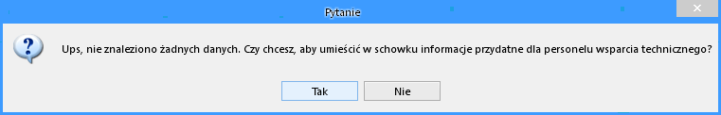

Do schowka zostanie skopiowanie polecenie SQL, które wysyłane jest do serwera bazy danych.

Należy albo samodzielnie przeanalizować polecenie albo przesłać polecenie SQL do analizy administratorowi systemu.

### Uwagi końcowe

Za pomocą tabeli przestawnej możemy tworzyć raporty dla grup, wykładowców, sal, zasobów ale również dla przedmiotów i form zajęć. Tworzenie raportów dla przedmiotów i form zajęć jest nieosiągalne z poziomu witryny www.

Jeżeli przedmioty w semestrze różnią się wzajemnie od siebie, wówczas tabela przestawna utworzy tylko oddzielnych układów, ile jest różniących się od siebie tygodni. Z kolei witryna www utworzy zawsze jeden złożony arkusz.

Tabela przestawna pokazuje pełne nazwy lub skróty, www pokazuje tylko skróty i legendę do skrótów.

## Powiadomienia email do wykładowców zmianach w rozkładzie zajęć

### Opis funkcjonalny

|  |
| --- |
| Powiadomienia email do wykładowców to składnik, wymagający dodatkowej instalacji i konfiguracji. Wymagane jest zainstalowanie oprogramowania na dedykowanej maszynie, która pracuje całą dobę. Więcej na ten temat opisano w części technicznej tego rozdziału. |

Osoby korzystające z kalendarzy elektronicznych Google otrzymują automatycznie powiadomienia o zmianach w rozkładach zajęć. Co jednak w przypadku, gdy ktoś nie chce korzystać z kalendarzy Google?

Plansoft.org informuje o zmianach wprowadzonych w rozkładach zajęć na dwa sposoby;

* Dostępny jest raport *Zmiany w rozkładzie zajęć*,
* Powiadomienia email są wysyłane do wykładowców.

Raport *Zmiany w rozkładzie zajęć* pokazuje zmiany w rozkładach zajęć wykładowców.

Raport  zawiera zmiany, dokonane przez planistę  w ciągu ostatniej doby, w opublikowanych na toczący się semestr rozkładach zajęć. Porównywane są zajęcia planu z danego dnia wg. stanu na godz. 20.00 ze stanem sprzed 24h. Porównanie odbywa się codziennie o godz. 20.00. Raport o zmianach powstał w celu pokazania zmian w rozkładach wykonywanych  „w ostatniej chwili”.

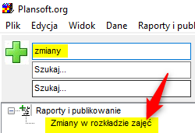

Przykładowy raport:

|  |  |  |  |  |  |  |  |  |  |  |  |  |  |
| --- | --- | --- | --- | --- | --- | --- | --- | --- | --- | --- | --- | --- | --- |
| **Planista** | **Tytuł** | **Imię** | **Nazwisko** | **Dzień** | **Godz.** | **Godz. do** | **Przedmiot** | **Forma** | **Grupa** | **Sala** | **Opis** | **Suma** | **Różnica** |
| PLANNER | kmdr por | BEKIER | Piotr | 2022-07-25 | 08:00 | 09:59 | Działalność wychowawcza w wojsku | wykład | D-ROCZNIK | S155 GLOWNY | - | 2 | Usunięcie |
| PLANNER | kmdr por | BEKIER | Piotr | 2022-08-01 | 08:00 | 09:59 | Działalność wychowawcza w wojsku | wykład | D-ROCZNIK | S155 GLOWNY | - | 2 | Wstawienie |

Aby w uniknąć powiadomień w trakcie układania planu, datę końcową toczącego się semestru wprowadzamy o tutaj:

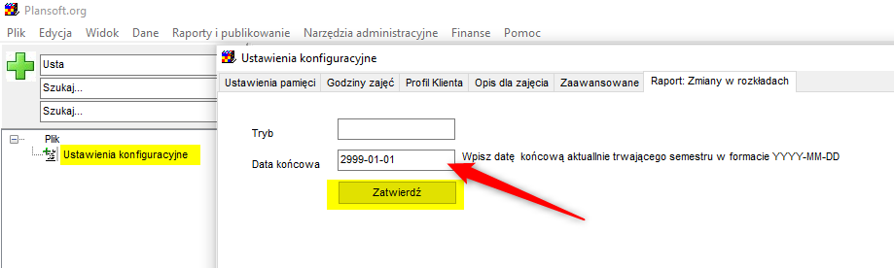

#### Email o zmianach do wykładowców

Jeżeli chcesz, aby powiadomienia były wysyłane do wykładowców, zaznacz pole wyboru „Email o zmianach” oraz wprowadź adresy email dla wykładowców.

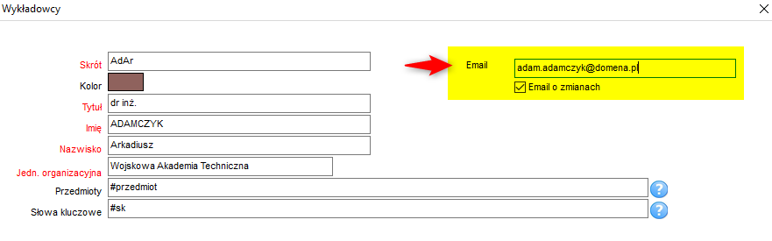

Powiadomienia email wysyłane są codziennie o godzinie 22.00.

Przykładowe powiadomienie generowane przez program:

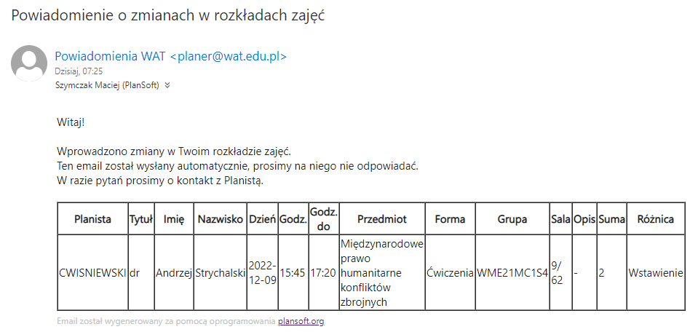

Powiadomienia wysyłane do wykładowców mogą być wysyłane także do wiadomości do planistów.

Możliwe jest tworzenie dodatkowych reguł, np. wysyłaj powiadomienia do wykładowcy XYZ, tylko jeżeli zawiera ono słowo fizyka.

Opisana funkcjonalność wymaga skonfigurowania, szczegóły opisano w sekcji poniżej.

### Opis techniczny (Tylko dla informatyków)

#### Mechanizm wykrywający zmiany

##### Wybór trybu pracy

Można wybrać jeden z dwóch trybów pracy:

* **Tryb 1 – domyślny**. Porównanie od ostatniego uruchomienia raportu
* Tryb 2 - Porównanie wykonywane automatycznie, codziennie o ustalonej porze np. o godz. 20.00

Domyślnie włączony jest tryb 1.

Aby przełączyć program w tryb 2 uruchom polecenia:

|  |
| --- |
| **insert** **into** system\_parameters (**name**, **value**) **values** ('DIFF\_MODE', 'SCHEDULER');  **Commit**;  **begin**  dbms\_scheduler.create\_job(  job\_name => 'DIFF\_CATCHER\_JOB'  ,job\_type => 'PLSQL\_BLOCK'  ,job\_action => 'begin diff\_catcher.diff; end;'  ,repeat\_interval => 'freq=daily; byhour=20'  *--,repeat\_interval => 'freq=minutely'*  ,enabled => **TRUE**  ,comments => '');  *--EXECUTE NOW : begin diff\_catcher.diff; end;*  *--DIS'PLAY SCHEDULED JOBS: select \* from dba\_scheduler\_jobs*  *--DROP JOB : begin dbms\_scheduler.drop\_job('DIFF\_CATCHER\_JOB'); end;*  *--LOG: select to\_char(created,'yyyy-mm-dd hh24:mi:ss'), message from xxmsztools\_eventlog where module\_name = 'DIFF\_CATCHER' order by id desc*  **end**; |

##### Rozwiązywanie problemów

Aby uruchomić porównanie ręcznie (w celach diagnostycznych) wykonaj polecenie

|  |
| --- |
| *--Uruchomienie porówania*  **begin** diff\_catcher.diff; **end**;  *--Wyswietlenie ewentualnych błędów oraz czasu, jaki był potrzebny do wykonania porównania*  **select** **to\_char**(created,'yyyy-mm-dd hh24:mi:ss'), message **from** xxmsztools\_eventlog **where** module\_name = 'DIFF\_CATCHER' **order** **by** id **desc** |

#### Wysyłka email

Program wysyłający emaile został napisany w technologii PHP, aktualna wersja programy znajduje się tutaj

<https://github.com/MaciejSzymczak/Plansoft.org_Portal/tree/master/diffNotifications>

Aby zainstalować program należy zainstalować środowiski PHP (XAMPP), doinstalować bibliotekę PHPMAILER, oraz dodać w Task Scheduler zadanie cyklicznego uruchamiania programu.

Poniższy ekran pokazuje jak wyłączyć wysyłkę emaili – strzałka 1. Wysyłkę wyłączamy podczas testowania rozwiązania. Strzałka 2 pokazuje przykładową rulę, która blokuje email jeżeli nie zawiera on słowa fizyka. Strzałka 3 pokazuję w jaki sposób dodajemy osobę „Do wiadomości”.

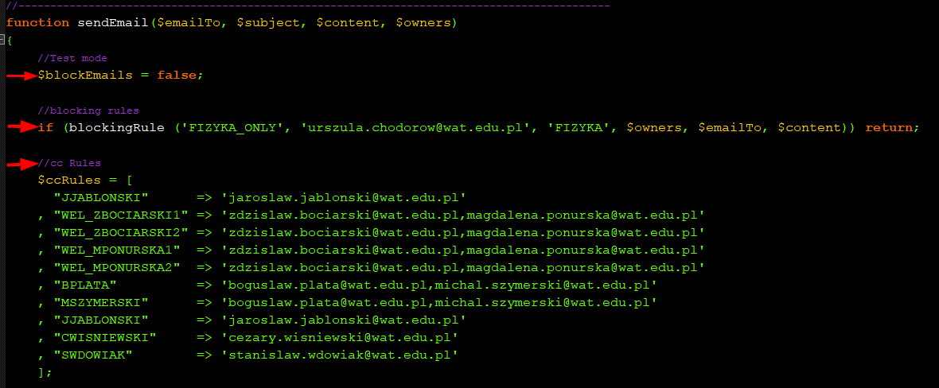

###### Diagnostyka błędów

Program generuje plik dziennika.

|  |
| --- |
| 2022-10-29 11:09:59 \*\*\* START \*\*\*  2022-10-29 11:09:59 SWDOWIAK| Message has been sent to Aneta.Bombalska@wat.edu.pl  2022-10-29 11:09:59 WEL\_ZBOCIARSKI2,WEL\_ZCIOLEK| Message has been sent to Anna.Kaszuba@wat.edu.pl  2022-10-29 11:09:59 DCZYZEWSKI,SWDOWIAK| Message has been sent to Artur.Prokopiuk@wat.edu.pl  2022-10-29 11:09:59 DCZYZEWSKI| Message has been sent to roman.ostrowski@wat.edu.pl  2022-10-29 11:09:59 UCHODOROW,ZWYSOCKI| Message has been sent to [zbigniew.wisniewski@wat.edu.pl](mailto:zbigniew.wisniewski@wat.edu.pl)  2022-11-21 21:30:20 SWDOWIAK| Message has NOT been sent to [jblecki@cbk.waw.pl](mailto:jblecki@cbk.waw.pl) Mailer Error: SMTP Error: The following recipients failed: [jblecki@cbk.waw.pl](mailto:jblecki@cbk.waw.pl): SMTP; Unable to relay recipient in non-accepted domain  2022-10-29 11:09:59 \*\*\* STOP \*\*\* |

Plik dziennika zawiera informacje:

* Jak długo trwała wysyłka
* Którzy planiści wprowadzili zmiany w rozkładzie
* Czy email został dostarczony do skrzynki pocztowej wykładowcy / komunikat o błędzie

#### Inne uwagi

* Raport o zmianach obecnie pokazuje nie tylko ostatnie zmiany, ale także zmiany z dnia poprzedniego, do 30 dni wstecz
* Dodano możliwość generowania raportu również ze zmianami wykonanymi w przeszłości

## Raport lista obecności

Raport **Raporty i publikowanie | Lista obecności** pozwala na wydruk rozkładu zajęć w formie listy, przy czym, co istotne scaleniu podlegają sąsiednie bloki. Dlaczego taka nazwa? Raport utworzony w ten sposób może zostać udostępniony w ramach Uczelnie za pomocą Google documents i podpisywany przez wykładowców – jako potwierdzenie przeprowadzenia zajęć.

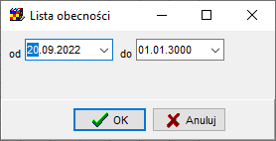

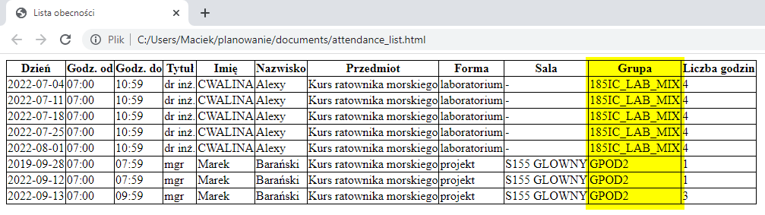

## Tworzenie map Google

Plansoft.org pozwala na zobrazowanie położenia sal i innych zasobów na mapie. Rysunek poniżej przedstawia przykładową mapę utworzoną przez program.

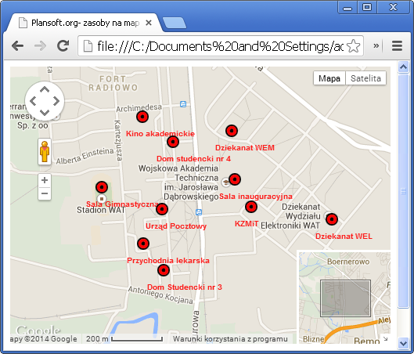

### Tworzenie mapy

#### Wprowadzanie szerokości i długości geograficznej

Aby wprowadzić szerokość i długość geograficzną zasobu, należy uruchomić menu *Dane*, następnie wybrać jedną z kategorii zasobów, np. sale a następnie przejść do okna do edycji szczegółów zasobu.

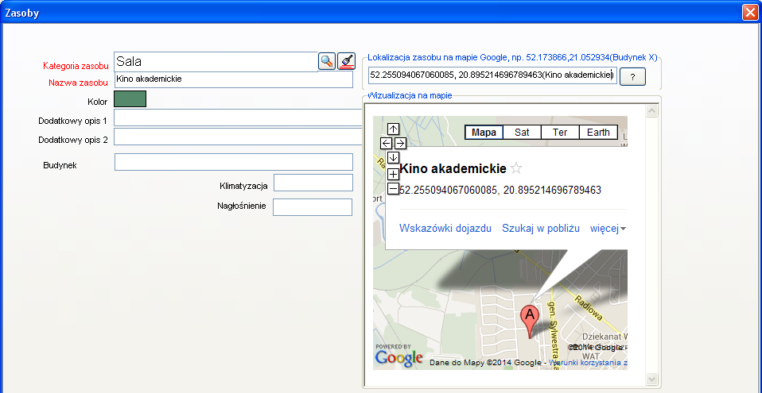

Szerokość i długość geograficzna może być następnie użyta w jeden z dwóch sposobów:

- Podczas generowania rozkładów zajęć dla Google Kalendarz geolokalizacja dopisywana jest do spotkania.

- Można utworzyć mapę, na której zostaną wyświetlone wszystkie lub wybrane sale(lub inne zasoby). Ten rozdział opisuje, w jaki sposób utworzyć taką mapę.

#### Tworzenie mapy

Aby utworzyć mapę Google z zasobami uruchom funkcję

*Narzędzia | Utwórz mapę Google z zasobami | Twórz.*

Alternatywnie można użyć funkcji:

*Danei | [kategoria zasobów np. Sale] | Utwórz mapę Google z zasobami*

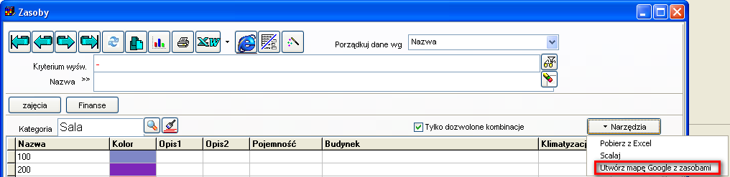

Lokalizacje zasobów są zaznaczone na mapie za pomocą czerwonych wskaźników z podpisami.

Przy każdym wskaźniku(markerze) prezentowane są następujące dane:

- nazwa zasobu (w przypadku sali jest to nazwa budynku i nr sali)- za pomocą podpisu pod wskaźnikiem;

- dodatkowy opis 1oraz dodatkowy opis 2- po kliknięciu w odpowiedni wskaźnik.

|  |  |
| --- | --- |
| Przykładowy opis zasobu… | …i odpowiadający mu opis na mapie |
|  | W celu wyróżnienia fragmentów tekstu w opisie można stosować znaczniki html oraz css na przykład:  <strong>wzmocnienie tekstu</strong>  <bold>pogrubienie<bold>  <h1>Nagłówek</h1> |

### Dostosowanie wyglądu mapy

#### Ograniczanie liczby zasobów do wyświetlenia na mapie

Zazwyczaj chcemy, żeby mapa zawierała pewien podzbiór wszystkich zasobów dostępnych w bazie danych, np. tylko sale z danego budynku, kampusu lub należące do określonej jednostki organizacyjnej. W celu umieszczenia na mapie tylko wybranych zasobów należy utworzyć autoryzację, przypisać tej autoryzacji wybrane zasoby i użyć tej autoryzacji podczas generowania mapy.

Aby utworzyć nową autoryzację, wybierz polecenie:

*Danei | Planiści | Przycisk Dodaj*

Aby nadać uprawnienia autoryzacji, wybierz polecenie:

*Dane | Uprawnienia.*

Jeżeli liczba zasobów do pokazania na mapie jest tak duża, że mapa jest nieczytelna, można wykonać następujące czynności:

- Wydrukować mapę zawierającą tylko nazwy budynków. Jeżeli to konieczne, można utworzyć oddzielną kategorię zasobów o nazwie budynek, dla celów zobrazowania danych na mapie.

- Zmienić skalę mapy.

- Utworzyć wiele map, oddzielnie dla każdego budynku.

#### Układ zaawansowany

Zaawansowana funkcja generowania map Google pozwala na wybranie dodatkowych parametrów tworzonej mapy.

Aby uruchomić zaawansowaną funkcję generowania mapy uruchom polecenie

*Narzędzia | Utwórz Mapę Google z zasobami | Zaawansowane.*

Pojawi się okno przestawione poniżej.

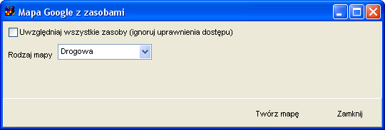

Okno pozwala na wybranie rodzaju mapy oraz utworzenie mapy dla wszystkich zasobów bez względu na bieżące ustawienia dostępu do danych.

Skala mapy dobierana jest automatycznie.

### Publikacja map

Aby opublikować mapę w Internecie, wystarczy utworzoną stronę internetową skopiować i przenieść na serwer. Lokalizację plików na dysku można odczytać na podstawie informacji w pasku nawigacji przeglądarki.



Na serwer należy skopiować dwa pliki:

1. Plik ***tmpGooglemap.html*** (nazwę pliku można zmienić);
2. Plik ***markerwithlabel.js***, umieszczony w tej samej lokalizacji co plik tmpGooglemap.html.

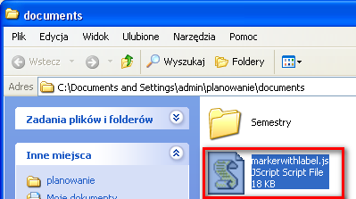

### Zaawansowane: ręczna modyfikacja map

Plansoft.org jest rozwiązaniem otwartym, mapy które są generowane przez program mogą być łatwo modyfikowane, ponieważ ich kod źródłowy jest dostępny dla użytkowników.

Zaawansowani użytkownicy, znający podstawy programowania w języku JavaScript mogą samodzielnie je modyfikować. W tym celu należy uruchomić funkcję pokaż źródło strony, która dostępna jest w każdej przeglądarce internetowej.

Przykładowa mapa i odpowiadający jej kod źródłowy z odpowiednimi komentarzami przedstawiają rysunki poniżej.

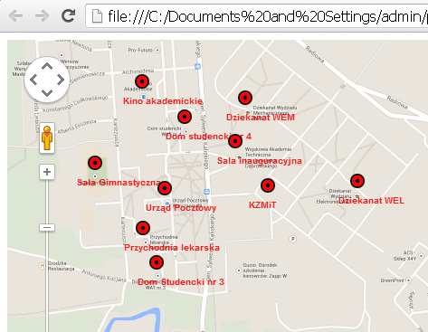

<!DOCTYPE html "-//W3C//DTD XHTML 1.0 Strict//EN" "http://www.w3.org/TR/xhtml1/DTD/xhtml1-strict.dtd">

<html xmlns="http://www.w3.org/1999/xhtml">

<head>

<meta http-equiv="content-type" content="text/html; charset=windows-1250" />

<title>Plansoft.org- zasoby na mapie</title>

<style type="text/css">

Definicja wyglądu etykiety na mapie, to znaczy kolor etykiety, kolor tła etykiety(domyślnie brak), rozmiar czcionki itd.

.labels {

color: red;

background-color: transparent;

font-family: "Lucida Grande", "Arial", sans-serif;

font-size: 10px;

font-weight: bold;

text-align: left;

width: 140px;

border: 0px solid black;

white-space: nowrap;

}

</style>

<script type="text/javascript" src="http://maps.google.com/maps/api/js?sensor=false"></script>

<script type="text/javascript" src="markerwithlabel.js"></script>

<script type="text/javascript">

function initMap() {

var latLng = new google.maps.LatLng(52.2526856262171444, 20.8979280194289282);

Parametry mapy: środek mapy, powiększenie, rodzaj mapy, czy ma być dostępna funkcja google street, rotacja mapy itd.

var map = new google.maps.Map(document.getElementById('map\_canvas'), {

zoom: 16,

center: latLng,

navigationControl: true,

panControl: true,

zoomControl: true,

streetViewControl: true,

scaleControl: true,

rotateControl: true,

overviewMapControl: true,

overviewMapControlOptions: {

opened: true

},

navigationControlOptions: {

style: google.maps.NavigationControlStyle.DEFAULT

},

mapTypeControl: true,

mapTypeControlOptions: {

style: google.maps.MapTypeControlStyle.DEFAULT

},

mapTypeId: google.maps.MapTypeId.ROADMAP

});

Markery(wskaźniki) na mapie

var marker1 = new MarkerWithLabel({

position: new google.maps.LatLng(52.24985279300463, 20.895901342297275),

draggable: true,

map: map,

labelContent: " Dom Studencki nr 3",

labelAnchor: new google.maps.Point(22, 0),

labelClass: "labels", // the CSS class for the label

labelStyle: {opacity: 0.9},

icon : 'http://maps.google.com/mapfiles/kml/pal4/icon49.png'

});

var iw1 = new google.maps.InfoWindow({

content: " Dom Studencki nr 3<BR/><strong>Przyjmujemy zapisy do dnia 2014.09.01</strong><BR/>Szczegóły na naszej stronie www<BR/><BR/>"

});

google.maps.event.addListener(marker1, "click", function (e) { iw1.open(map, marker1); });

var marker2 = new MarkerWithLabel({

position: new google.maps.LatLng(52.25406950579098, 20.897231717968662),

draggable: true,

map: map,

labelContent: " Dom studencki nr 4",

labelAnchor: new google.maps.Point(22, 0),

labelClass: "labels", // the CSS class for the label

labelStyle: {opacity: 0.9},

icon : 'http://maps.google.com/mapfiles/kml/pal4/icon49.png'

});

var iw2 = new google.maps.InfoWindow({

content: " Dom studencki nr 4<BR/><BR/><BR/><BR/>"

});

google.maps.event.addListener(marker2, "click", function (e) { iw2.open(map, marker2); });

};

</script>

</head>

<body onload="initMap()">

<div id="map\_canvas" style="height: 100%; width: 100%"></div>

<p>Plansoft.org - lokalizacja zasobów na mapie</p>

</body>

</html>

## Raportowanie zajętości zasobów

Domyślnie zakładka *Zasoby* w legendzie pokazuje procentową dostępność sal (i innych zasobów).

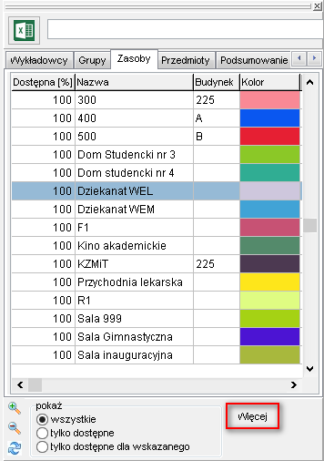

Domyślny wygląd zakładki *Zasoby* w oknie Legenda

Po naciśnięciu przycisku *Więcej* przechodzimy w tryb, który pozwala na wyświetlenie zajętości zasobów ze względu na użycie określonych form zajęć w określonych godzinach. Funkcjonalność została dodana ze względu na potrzebę raportowania zajętości zasobów do systemu Polon.

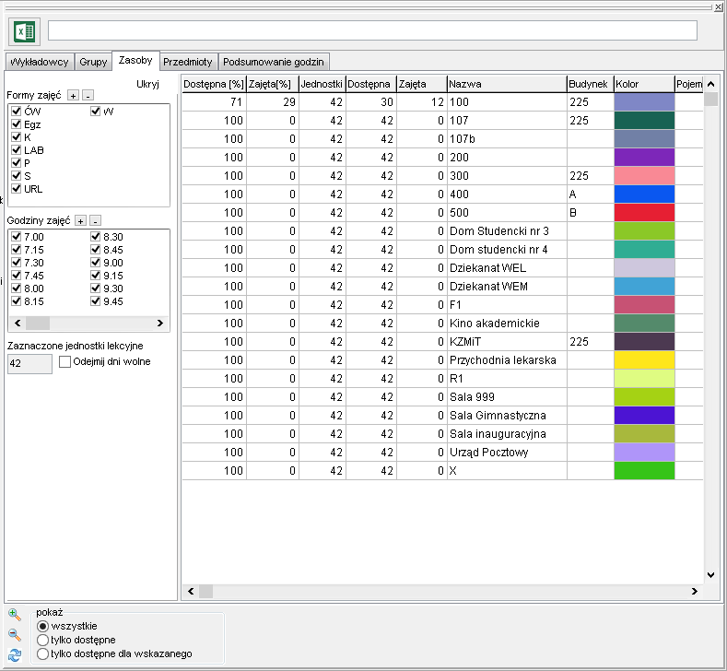

*Wygląd zakładki zasoby po naciśnięciu przycisku Więcej.*

### Wybór form prowadzenia zajęć i rezerwacji

Domyślnie, Aplikacja prezentuje dostępność zasobów, bez względu na formę prowadzenia zajęć lub rezerwacji. Podczas sporządzania raportu dla systemu Polon należy wybrać tylko formy związane z działalnością dydaktyczną tj. wykłady, ćwiczenia, laboratoria itd. W panelu po lewej stronie można wybrać formy prowadzenia zajęć i rezerwacji do uwzględnienia na raporcie.

Jeżeli lista form zajęć jest długa, możesz ją skrócić wyłączając niektóre formy prowadzenia zajęć na Twoim użytkowniku.

Wskazówka: Raport przelicza się automatycznie przy każdej zmianie: gdy dodamy lub usuniemy formę zajęć lub godziny prowadzenia zajęć. Aby przyspieszyć wykonanie statystki zaleca się:

- Uruchomienia okna legenda;

- Wybranie form zajęć;

- Wybranie godzin prowadzenia zajęć (patrz następna sekcja);

- i dopiero wówczas- zaznaczenie jednostek lekcyjnych w siatce.

### Wybór godzin, w których odbywają się zajęcia

Domyślnie, Aplikacja prezentuje dostępność zasobów we wszystkich godzinach, zaznaczonych w siatce. Wybierając godziny zajęć w panelu po lewej stronie, możemy raportować zajętość tylko w określonych godzinach np. od godz.8 do godz. 18.

### Uwzględnianie dni wolnych

Aby zaraportować poprawnie dane do systemu Polon, należy zaznaczyć pole wyboru *Odejmnij dni wolne.*

### Dodatkowe kolumny

W trybie raportowania zaawansowanego na raporcie pojawiają się dodatkowe kolumny:

|  |  |
| --- | --- |
| Nazwa kolumny | Opis |
| Zajęta [%] | Zajętość zasobu w zaznaczonych terminach.  Zajęta [%] = 100 – Wolna[%] |
| Jednostki | Liczba zaznaczonych kratek na rozkładzie. |
| Dostępna | Liczba dostępnych (nie zajętych) kratek |
| Zajęta | Liczba zajętych kratek.  Uwzględniane są tylko kratki dla wybranych form prowadzenia zajęć i rezerwacji oraz w wybranych terminach. |

Kolumny Jednostki, Dostępna oraz Zajęta zostały dodane aby ułatwić ewentualne przeliczenia w programie Excel.

### Eksport raportu

Raport może zostać wyeksportowany do pliku Excelu lub do Przeglądarki internetowej za pomocą przycisku 

### Ograniczenie list zasobów

Aby wyświetlić tylko zasoby z danego wydziału lub budynku należy użyć jednej ze standardowych metod:

- wyszukiwanie wg dowolnej frazy + słowa kluczowe

- ograniczenie listy budynków przez autoryzację.

### Wciąż za mało?

Jeżeli opisane powyżej funkcje raportowania wciąż nie są wystarczające, alternatywnie można wyeksportować dane za pomocą modułu Statystki.

## Pokaz slajdów na stronie internetowej

Za pomocą funkcji *Generator slajdów* możesz łatwo utworzyć profesjonalnie wyglądający pokaz slajdów, który następnie możesz umieścić w Internecie. Mogą to być zdjęcia z Otwartych Dni na Uczelni, zdjęcia dokumentujące ważne wydarzenia w życiu Uczelni, ze spotkania Rady Wydziału itd.

Przykładowy pokaz slajdów przedstawiono poniżej.

Przyciski umieszczone z prawej i lewej strony służą do przełączania pomiędzy slajdami. Okrągłe przyciski u dołu ekranu wskazują aktywny slajd i również pozwalają na przełączanie się pomiędzy slajdami.

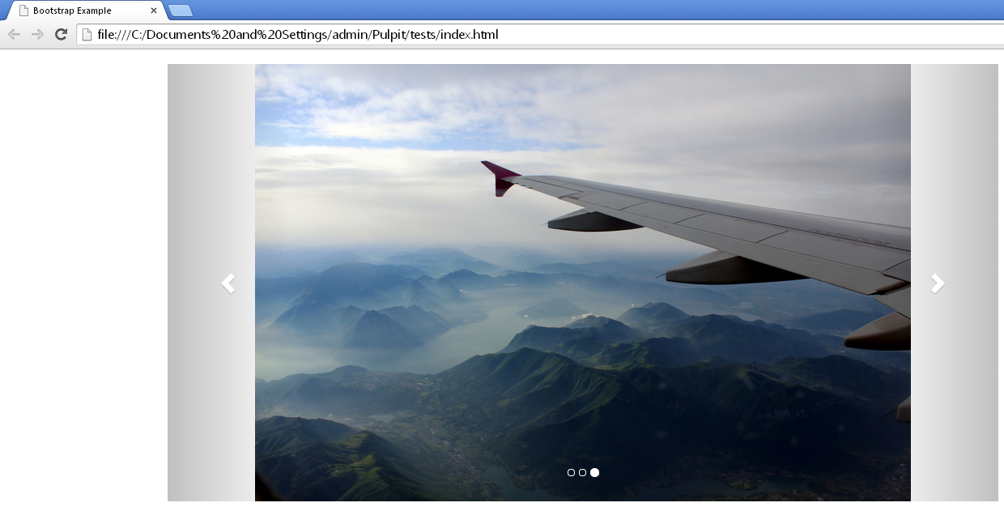

Jak utworzyć własny pokaz **slajdów?**

W pasku szybkiego wyszukiwania odnajdź polecenie *Generator slajdów*.

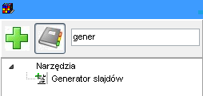

Pojawi się okno przedstawione poniżej.

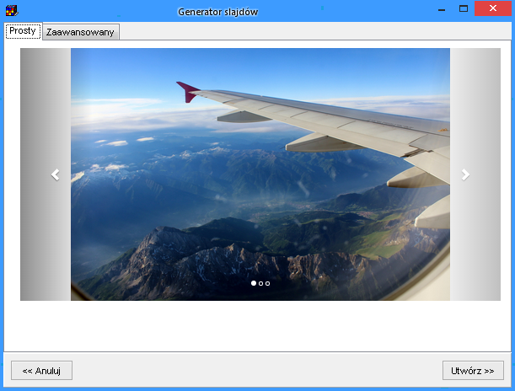

Naciśnij przycisk *Utwórz*.

Zostanie wówczas wyświetlone okno dialogowe, za pomocą którego wskaż katalog na dysku, w który znajdują się zdjęcia, które mają zostać umieszczone w pokazie slajdów.

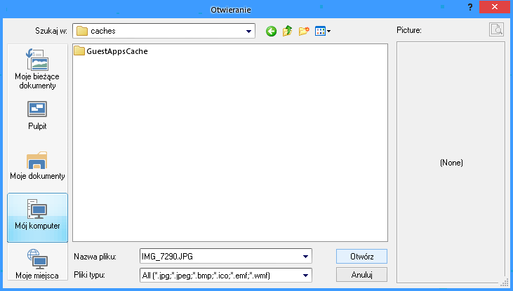

Po wybraniu katalogu, pokaz slajdów zostanie utworzony i otwarty w przeglądarce internetowej.

Aby uruchomić pokaz slajdów, należy kliknąć w plik *index.html*, który utworzył program.

To wszystko!

### Zmiana nagłówka okna

Po utworzeniu pokazu slajdów i otwarciu po w przeglądarce, w tytule okna pojawi się nazwa Plansoft.org. Aby zmienić nagłówek:

1. Utwórz plik *index.html* za pomocą notatnika.
2. Zmodyfikuj nagłówek w pliku.

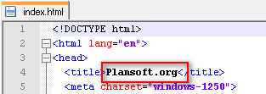

1. Zapisz zmiany
2. Odśwież dane w przeglądarce

### Podpisy pod zdjęciami

Pod każdym zdjęciem możesz umieścić tytuł i podtytuł zdjęcia.

Aby dodać podpisy do zdjęć:

1. Utwórz plik index.html za pomocą notatnika
2. Każdy slajd ma w pliku sekcję przedstawioną poniżej, można odszukać właściwą sekcję szukając po nazwie pliku obrazka.
3. Wprowadź własny tytuł i podtytuł w miejscu oznaczonym kolorem zielonym na rysunku poniżej („tutaj możesz wstawić tytuł dla swojego zdjęcia”)

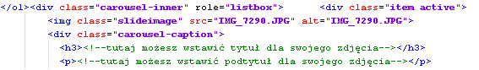

1. Zapisz zmiany.

W dalszej części tego rozdziału dowiesz się, jak zmienić kolor podpisów (standardowo jest to kolor biały, właściwy dla większości zastosowań).

### Publikacja pokazu slajdów w Internecie

Aby umieścić pokaz slajdów w Internecie, musisz posiadać serwer www.

Na serwerze należy umieścić w jednym katalogu wszystkie zdjęcia oraz plik *index.html*. Na pewno pomoże w tym administrator IT.

### Generator strony Uczelni

Dotychczas przedstawiono sposób tworzenia prostego pokazu slajdów, jednak za pomocą Generatora slajdów można utworzyć stronę internetową.

Jest mało prawdopodobne, że Twoja Uczelnia nie posiada strony internetowej. Może jednak jest ona brzydka i chcesz utworzyć nową stronę? Albo chcesz utworzyć stronę dla konkretnego Wydziału, semestru lub projektu dydaktycznego? A może chcesz utworzyć stronę z rozkładami zajęć w nowej, atrakcyjnej formie graficznej?

Czy utworzenie strony internetowej jest trudne? Wcale nie, w każdym razie nie z oprogramowaniem Plansoft.org W kilka sekund możesz utworzyć profesjonalnie wyglądającą stronę internetową, zawierającą górny pasek menu, pokaz slajdów, a także przyciski nawigacyjne, o, na przykład taką.

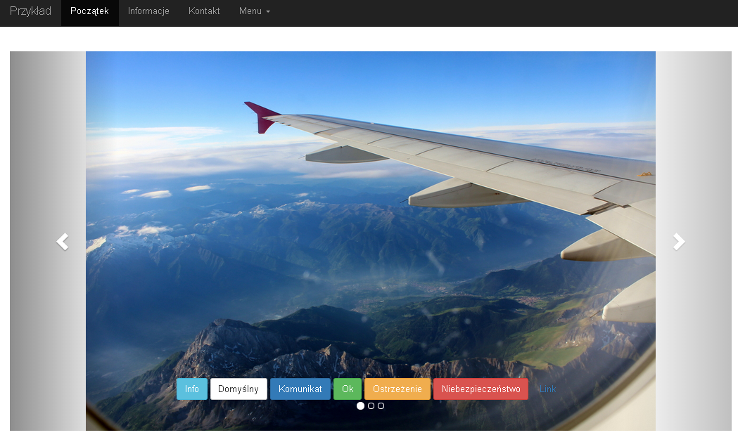

Aby utworzyć stronę internetową, w oknie *Generator slajdów* wybierz zakładkę *Zaawansowany*.

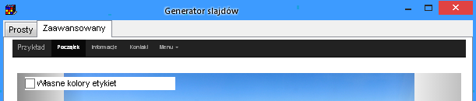

### Funkcje dla zaawansowanych użytkowników

Skoro potrafisz już utworzyć stronę internetową, to może odważysz się teraz, aby wprowadzić w niej ręczne pewne zmiany?

Wprowadzenie zmian jest bardzo proste. W katalogu, w którym znajdują się Twoje zdjęcia został utworzony plik o nazwie *index.html*. Otwórz go za pomocą dowolnego edytora tekstowego, na przykład za pomocą notatnika. Nie używaj do tego celu programu Word.

#### Zmiana kolorów dla tytułów zdjęć

Domyślnie podpisy zdjęć w pokazie slajdów wyświetlane są za pomocą czcionki o kolorze białym, co jest wystarczające dla większości zastosowań, ponieważ zdjęcia z reguły są ciemne i biały kolor czcionki kontrastuje ze zdjęciami.

W celu zmiany koloru czcionki zaznacz pole wyboru „własne kolory etykiet”.

Spowoduje to dodanie nazw kolorów explicite w pliku index.html, które możesz teraz zmodyfikować.

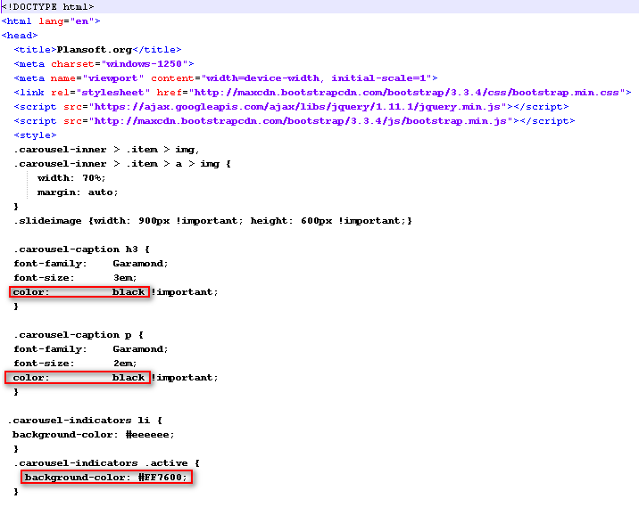

#### Dodawanie i usuwanie przycisków

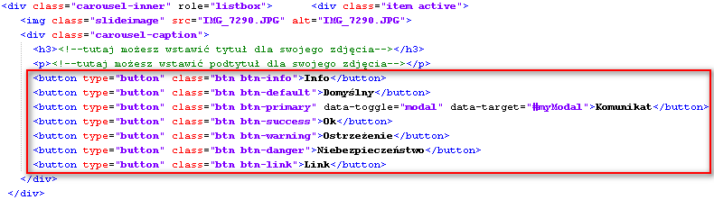

#### Podłączanie akcji pod przyciski i polecenia menu

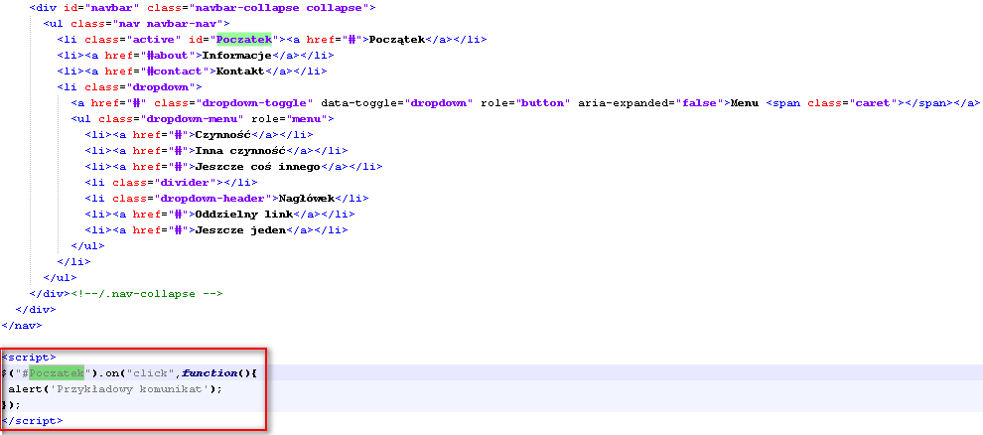

#### Zmiana kolejności zdjęć

Zdjęcia będą pokazywały się w pokazie slajdów w kolejności, w jakiej zostały umieszczone pliku *index.html*. Jeżeli domyślna kolejność zdjęć w pokazie slajdów nie jest właściwa, to możesz ją zmienić przez edycję pliku *index.html*.

Każdemu zdjęciu w pliku index.html odpowiada sekcja rozpoczynająca się od słowa <div.

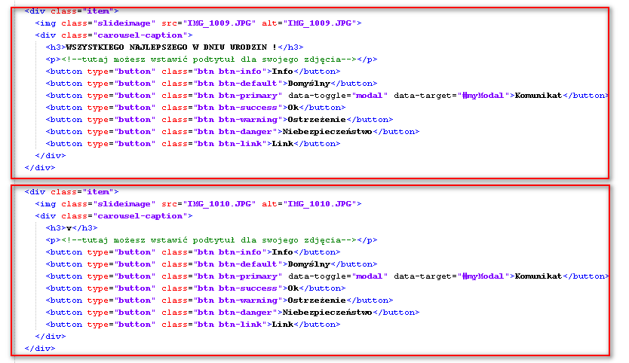

#### Rozmiar pokazu slajdów

Pamiętaj, że wszystkie zdjęcia powinny mieć taki sam rozmiar, w tej sposób unikniesz efektu zniekształcenia zajęć na ekranie. W szczególności nie umieszczaj na stronie zdjęć wykonanych w orientacji pionowej i poziomej.

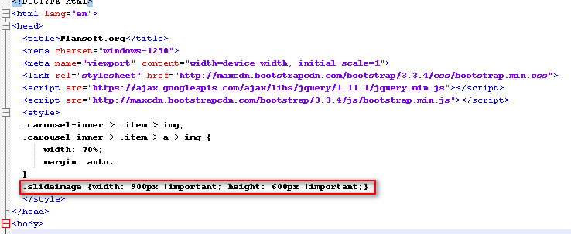

#### Jeszcze więcej opcji

Generator slajdów opisany w tym rozdziale wykorzystuje technologię Boostrap.

Aby dowiedzieć się więcej na temat tworzenia stron internetowych w technologii bootstrap, zajrzyj tutaj <http://getbootstrap.com/>

### Rozwiązywanie problemów

* Jeżeli po naciśnięciu przycisku Utwórz zamiast pokazu slajdu pojawia się komunikat o błędzie, prawdopodobnie oznacza to, że nie masz uprawnień do tworzenia plików w katalogu, w którym umieszczone zostały zdjęcia.
* Pamiętaj, że zdjęcia do umieszczenia w pokazie muszą mieć rozszerzenie jpg lub png. Inne rozszerzenia plików nie są obsługiwane.
* Aby zobaczyć pokaz slajdów musisz być podłączony do Internetu, nawet, jeżeli uruchamiasz pokaz slajdów z własnego komputera.
* Jeżeli pokaz slajdów uruchamia się bardzo wolno, zredukuj rozmiar zdjęć. W zasadzie rozmiar pojedynczego zdjęcia nie powinien być większy niż 300KB, a rozdzielczość większa niż 1600 pikseli. Możesz łatwo zredukować rozmiary zdjęć za pomocą funkcji Eksportuj w programie Picassa

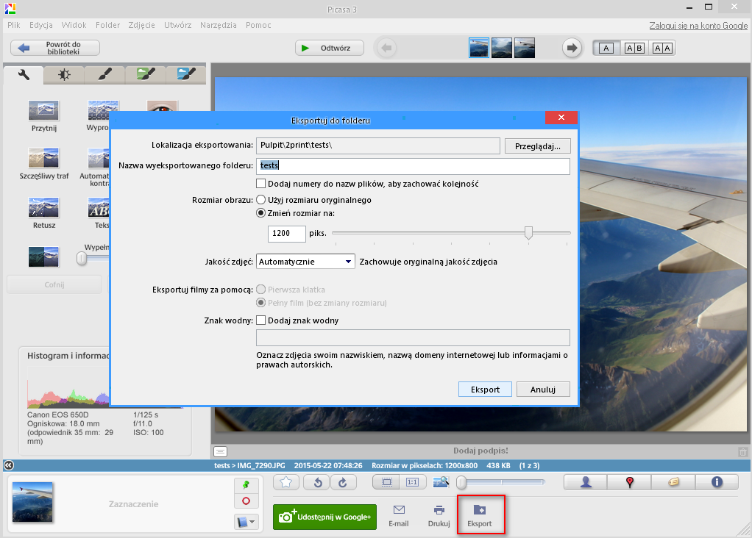

## Drukowanie struktury organizacyjnej

Podążając za duchem czasu, warto prezentować dane, które posiadamy w naszych bazie danych w formie czytelnych wykresów.

Plansoft.org pozwala na prezentację struktury Uczelni w formie diagramu. Wykres może zostać następnie umieszczony na stronie Wydziału lub Uczelni. Diagram może przedstawiać władze Uczelni, przedmioty prowadzone w jednostkach organizacyjnych, a także dostępne sale i nazwy grup.

Czy utworzenie takiego diagramu jest trudne? Posiadając oprogramowanie Plansoft.org jest to łatwe, wystarczy kilka klików myszą.

Funkcjonalność drukowania struktury organizacyjnej pozwala na przedstawienie w formie estetycznych diagramów następujących informacji:

- Struktury organizacyjnej Uczelni;

- Wykładowców należących do poszczególnych jednostek organizacyjnych;

- Grup należących do jednostek organizacyjnych;

- Zasobów należących do jednostek organizacyjnych;

- Przedmiotów prowadzonych w jednostkach organizacyjnych.

Diagramy mogą być prezentowane w dwóch układach: zwięzłym oraz szczegółowym.

Możliwe jest prezentowanie całej struktury Uczelni lub tylko jej części.

Do budowania diagramów użyto uznanych bibliotek firmy Google.

### Jak utworzyć diagram

Aby utworzyć diagram przedstawiający strukturę organizacyjną, po prostu naciśnij przycisk diagram w oknie jednostki organizacyjne, a następnie wybierz polecenie *Wyświetl*.

Na rysunku poniżej przedstawiono najszybszy sposób uruchomienia okna *Jednostki organizacyjne*.

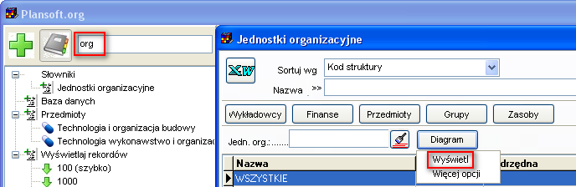

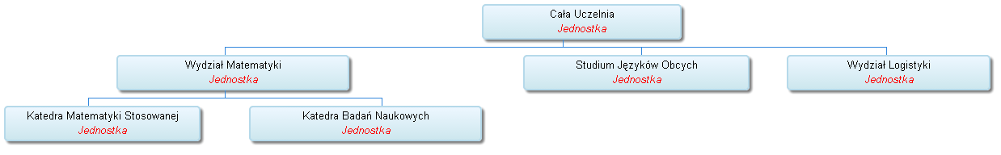

*Przykładowy diagram struktury organizacyjnej Uczelni- układ domyślny, bez szczegółów*

#### Wyświetlanie fragmentu struktury organizacyjnej

W przypadku dużych Uczelni, diagram przedstawiający strukturę całej Uczelni jest nieczytelny, na przykład:

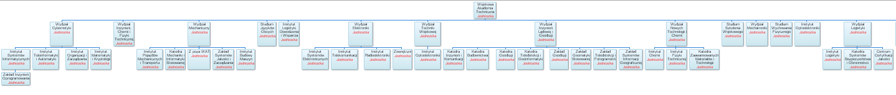

W takim przypadku rozsądne jest utworzenie diagramu oddzielnie dla każdego wydziału.

Po wybraniu polecenia 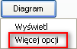 pojawi się okno, pozwalające na dostosowanie wyglądu diagramu.

W celu wyświetlenia diagramu dla wybranego Wydziału (lub dowolnej jednostki organizacyjnej) wybierz odpowiednią jednostkę w polu *Wykres dla jednostki*, a następnie naciśnij przycisk *Dalej*.

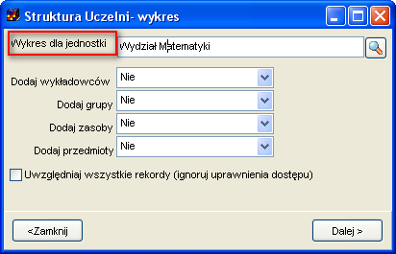

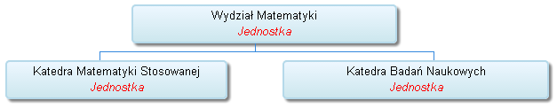

*Przykładowy diagram dla wybranej jednostki organizacyjnej.*

#### Wyświetlanie na wykresie informacji szczegółowych

Aby do diagramu dodać informacje o wykładowcach, należy wybrać polecenie Tak w polu „Dodaj wykładowców”. W zależności wybranego trybu (), pojawi się diagram zwięzły lub szczegółowy.

W analogiczny sposób do diagramu można dodać nazwy grup i zasobów w jednostkach organizacyjnych, a także nazwy przedmiotów wykładanych w jednostkach.

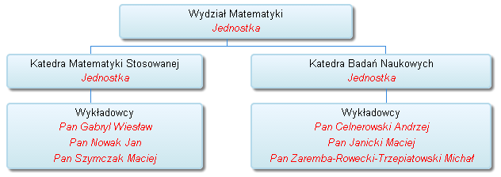

*Diagram zwięzły-wykładowcy*

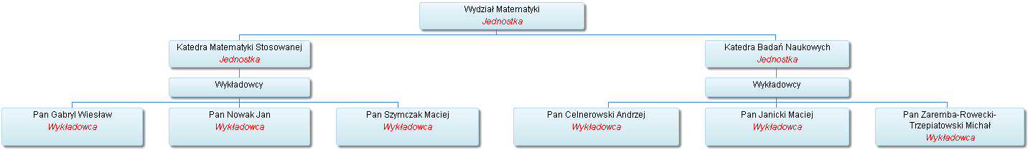

*Diagram szczegółowy- wykładowcy*

Na jednym diagramie można przedstawiać wiele różnych informacji, jak w przykładzie przedstawionym poniżej.

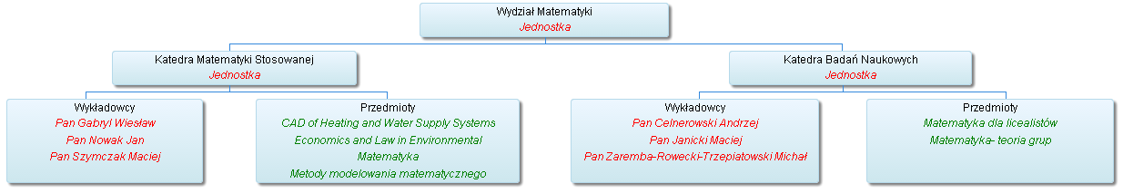

*Diagram zwięzły-wykładowcy oraz przedmioty*

#### Uwzględnianie wszystkich rekordów

Pole wyboru  pozwala na uzyskanie diagramu dla wszystkich wykładowców, grup, zasobów i przedmiotów, bez względu na uprawnienia nadane użytkownikowi. Polecenie to funkcjonuje w identyczny sposób, jak funkcja w oknie Statystyki.

### Uwagi

Rysowanie wykresu wykorzystuje biblioteki Google, dlatego, aby wyświetlić diagram na stacji roboczej, konieczny jest dostęp do Internetu, w innym razie w oknie przeglądarki zamiast diagramu pojawi się pusta strona. Oczywiście po skopiowaniu wykresu na serwer wykres będzie się pojawiał normalnie.

## Automatyczne odświeżanie rozkładów zajęć

Opublikowanie rozkładów zajęć w formie witryny www lub w formie rozkładu zajęć Google można wykonać na dwa sposoby:

1. ***Ręcznie***. W tym celu uruchamiamy program Plansoft.org i wybieramy polecenie menu *Narzędzia | Utwórz witrynę www* lub *Narzędzia | Eksportuj do Google Kalendarza*
2. ***Automatycznie***. W tym trybie specjalny plik w sposób automatyczny uruchamia program Plansoft.org, loguje się do bazy danych, wybiera odpowiedni semestr oraz inne ustawienia i eksportuje dane, bez jakiejkolwiek interakcji ze strony użytkownika. Czynność automatycznego publikowania może być inicjowana przez użytkownika, może też być wykonywana całkowicie bezobsługowo w ustalonych dniach i godzinach.

Funkcja automatycznej publikacji jest niezwykle przydatna w następujących sytuacjach:

* Gdy zachodzi często potrzeba publikacji rozkładów zajęć;
* Gdy publikacja rozkładu zajmuje dużo czasu. W takim przypadku można tak skonfigurować oprogramowanie, że rozkłady będą publikowane w nocy.

Niniejszy rozdział opisuje krok po kroku jak wykonać wszystkie polecenia konieczne do automatycznej publikacji rozkładów zajęć:

* Przygotowanie do automatycznej publikacji;
* Uruchamianie automatycznej publikacji na żądanie;
* Okresowe, w pełni automatyczne publikowanie rozkładów:
  + Tworzenie zaplanowanych zadań, uruchamianych w ustalonych momentach czasu;
  + Omówienie możliwych sposobów przesłania plików na serwer;
  + Publikacja danych za pomocą email.

### Przygotowanie do automatycznej publikacji

Aby publikować rozkład w sposób automatyczny musimy utworzyć plik sterujący, którego uruchomienie spowoduje utworzenie rozkładów. Utworzenie tego pliku jest bardzo proste, wystarczy wykonać następujące kroki:

1. Uruchom program Plansoft.org i wykonaj wszystkie czynności tak, jak gdyby rozkłady zajęć były publikowane ręcznie. Procedura ręcznej publikacji rozkładów zajęć w formie witryny www i kalendarzy Google została opisana szczegółowo w innych rozdziałach podręcznika użytkownika, w tym punkcie zamieszczamy skrócony opis:

* Zaloguj się do programu;
* W oknie głównym wybierz semestr oraz (opcjonalnie) rolę;
* Uruchom okno do publikacji witryny;

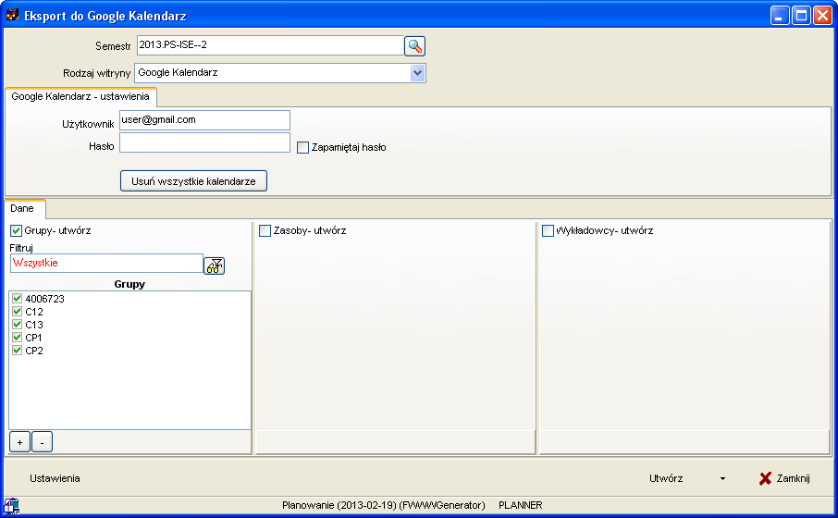

* Wybierz rodzaj publikacji(strona www lub Google kalendarz);
* Wprowadź inne wymagane parametry jak nazwa konta Google, hasło Google itp.
* Zaznacz, czy chcesz drukować witrynę dla grup lub/i wykładowców lub/i pozostałych zasobów;
* Naciśnij przycisk Ustawienia w celu ustawienia lub potwierdzenia szczegółowych ustawień publikacji.

1. Następnie wybierz polecenie *Automatyczny eksport danych* z menu podręcznego znajdującego się przy przycisku *Utwórz* w oknie do publikacji rozkładów zajęć.

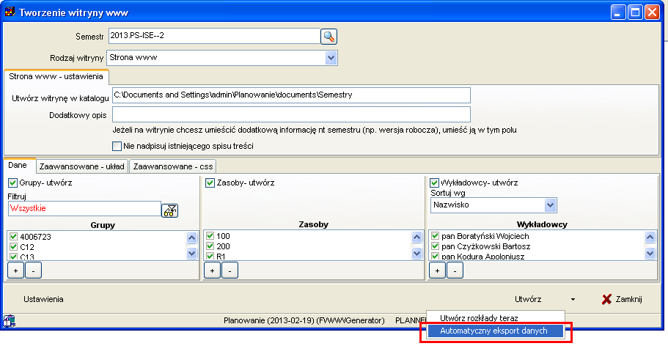

* Pojawi się okno zapisu plików na dysku. Wybierz odpowiednią lokalizację na dysku, a następnie naciśnij przycisk *Zapisz*. Zaleca się, aby zapisać pliki w jednym wspólnym folderze o znaczącej nazwie, nawiązującej do operacji, która została zautomatyzowana np. ***Automatyczna\_publikacja\_semestru\_2013\_06*** (Chodzi o to, że program tworzy pliki z kodem przeznaczonym dla maszyny, kłopotliwym dla odczytania przez człowieka, po samej zawartości plików trudno byłoby się zorientować co te pliki robią).

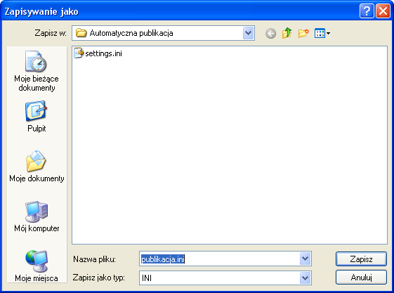

* Po poprawnym zapisaniu pliku pojawi się informacja:

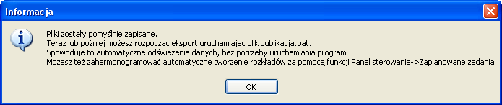

Gratulujemy ! Od tego momentu możesz publikować rozkłady zajęć w sposób automatyczny.

### Uruchamianie automatycznej publikacji

W celu automatycznego uruchomienia publikacji danych po prostu otwórz za pomocą Eksploratora Windows folder, w którym zostały zapisane pliki i uruchom plik ***publikacja.bat***

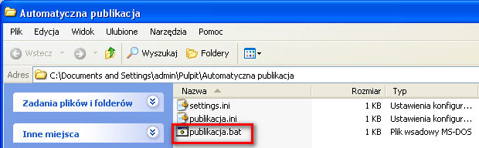

Plik publikacja.bat wykonuje polecenia zapisane w pozostałych dwóch plikach:

* Loguje się do programu Plansoft.org
* W oknie głównym wybiera semestr oraz (opcjonalnie) rolę
* Uruchamia okno do publikacji witryny itd., następnie uruchamia publikację, a po zakończonej operacji zamyka program.

#### Jak ograniczyć publikację do określonych grup, wykładowców i zasobów ?

W trybie automatycznej publikacji rozkładów zajęć nie działa funkcjonalność włączania/wyłączania obiektów (grup, wykładowców, zasobów) do publikacji, przedstawiona na rysunku poniżej. Publikacja dotyczy zawsze wszystkich obiektów, które w wybranym semestrze miały zaplanowane zajęcia, co w większości przypadków jest rozwiązaniem optymalnym.

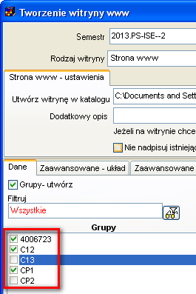

Co zrobić w sytuacji, gdy chcemy ograniczyć publikację tylko do wybranych obiektów ? W tym celu należy posłużyć się funkcjonalnością, które dostarczają role. Funkcjonalność ról zostaną opisana w oddzielnym rozdziale, w skrócie należy wykonać następujące czynności:

1. Utwórz nową rolę za pomocą funkcji Danei | Planiści
2. Uruchom funkcję *Dane | Uprawnienia* i przydziel nowoutworzonej roli wykładowców, grupy i inne zasoby
3. Za pomocą funkcji *Uprawnienia*przydziel również rolę do użytkowników, którzy z roli będą korzystać
4. Wybierz rolę w panelu głównym. Od tej pory zobaczysz tylko zasoby przydzielone roli (a nie zasoby przydzielone do użytkownika).

#### Cykliczne uruchamianie publikacji danych

Publikacja danych może odbywać się całkowicie automatycznie w terminach określonych za pomocą harmonogramu. W tym celu należy skorzystać z funkcji ***Zadania zaplanowane***, dostępnej w systemie Windows. Zaplanowane zadania to bardzo rozbudowana i użyteczna funkcjonalność pozwalająca na cykliczne uruchamianie dowolnych programów. Szczegółowy opis tej funkcji znajduje się w podręczniku użytkownika systemu operacyjnego i wybiega poza zakres niniejszej dokumentacji.

Aby utworzyć zadanie zaplanowane:

1. Uruchom panel sterowania systemu operacyjnego
2. Wybierz polecenie zadania zaplanowane
3. Wybierz polecenie ***Dodaj zaplanowane zadanie***

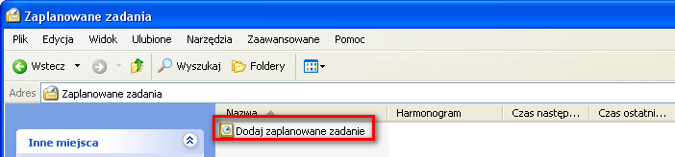

1. Postępuj zgodnie ze wskazówkami kreatora, który zostanie wyświetlony.

Problem ze skorzystaniem z funkcji zadania zaplanowane ?

Skontaktuj się z nami, chętnie pomożemy !

Pamiętaj o następujących zasadach:

- Aby funkcja zadania zaplanowane mogła zadziałać, komputer musi pozostać włączony

- W trakcie działania funkcji zaplanowane zadania użytkownik nie powinien pracować na komputerze. Chodzi o to, że funkcja będzie powodowała pojawianie się okien, które będą przeszkadzały w normalnej pracy.

### Automatyczne przenoszenie plików na serwer

Podczas publikowania rozkładów zajęć w formie Kalendarzy Google, rozkłady są przenoszone wprost na serwer Google w Internecie, problem przenoszenia danych na serwer nie występuje.

Z kolei, podczas tworzenia witryny www musimy umieścić pliki na serwerze. Klasyczne rozwiązanie stosowane najczęściej polega na tym, że po utworzeniu plików na stacji roboczej są one przekazywane Administratorowi serwisu www, który umieszcza je na stronie. Pliki są albo przesyłane pocztą elektroniczną albo przekazywane za pomocą pendrive.

Istnieje możliwość automatycznego przeniesienia utworzonej witryny www na serwer. Sposób przeniesienia zależy od konfiguracji systemu na Uczelni, dlatego nie możemy wskazać uniwersalnej recepty. Pliki można przenosić na dwa sposoby:

1. ***Współdzielony katalog***. W tym wariancie prosimy Administratora sieci, aby tak skonfigurował środowisko, aby katalog na serwerze www został udostępniony na naszej stacji roboczej. Na rynku istnieje wiele rozwiązań pozwalających wdrożenie tego rozwiązania np. oprogramowanie Samba, pozwala na udostępnianie katalogów nawet pomiędzy różnymi systemami operacyjnymi (windows, unix). Wówczas wpisujemy nazwę udostępnionego katalogu w polu ***Utwórz witrynę w katalogu***. To wszystko. Łatwe, prawda ?

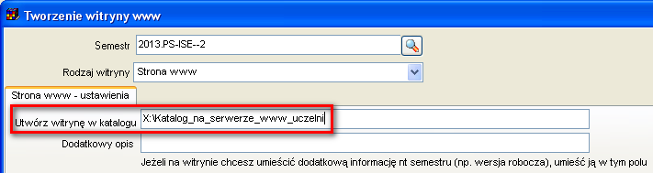

1. ***Ftp***. Jeżeli nie jest możliwe utworzenie współdzielonego katalogu, do przeniesienia plików można użyć oprogramowania, które wysyła pliki poprzez protokół ftp. Firma ***Software Factory*** rekomenduje w tym celu użycie darmowego oprogramowania winscp, które pozwala na całkowite zautomatyzowanie procesu przenoszenia danych. Winscp obsługuje zarówno tradycyjny protokół ftp, jak również sftp i scp. Przenoszenie plików może być wykonywane cyklicznie i bezobsługowo jako, że Winscp posiada funkcję uruchamiania w trybie poleceń systemu Windows.

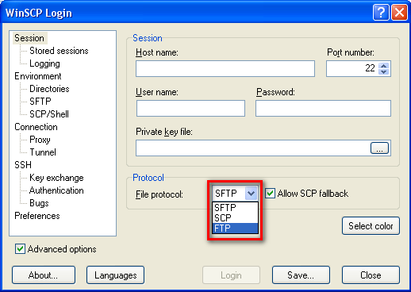

W stronie produktu Winscp znajduje się mnóstwo przykładów i wskazówek, jak korzystać z programu. W celu zilustrowania zasady działania programu przytoczmy kilka prostych przykładów:

##### Testowanie połączenia ftp

Plik: winscp\_execute\_test\_conn.bat

"C:\Program Files\WinSCP3\winscp.exe" /console /script=winscp\_test\_conn.txt

Plik winscp\_test\_conn.txt

open PZU\_DEV

call echo "type exit"

PZU\_DEV to nazwa połączenia zapisana w programie winscp:

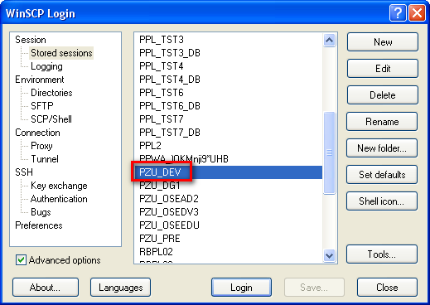

##### Wysyłanie pliku na server

Tworzymy a następnie uruchamiamy plik winscp\_execute\_upload.bat

"C:\Program Files\WinSCP3\winscp.exe" /console /script=winscp\_execute\_upload.txt

Zawartość pliku winscp\_execute\_upload.txt:

open PZU\_DEV

option batch on

option confirm off

call cd $XXEXT\_TOP

mkdir xxtmp

cd xxtmp

option transfer automatic

put \* \*

chmod 777 upload.sh

call upload.sh apps apps

get \*.log log.2008.09.13\_20.18.01\\*

get \*.out log.2008.09.13\_20.18.01\\*

cd ..

rmdir xxtmp

close

exit

##### Pobieranie pliku z serwera

Tworzymy a następnie uruchamiamy plik winscp\_execute\_download.bat

"C:\Program Files\WinSCP3\winscp.exe" /console /script=winscp\_execute\_download.txt

Plik winscp\_execute\_download.txt:

open PZU\_DEV

option batch on

option confirm off

call cd $XXEXT\_TOP

mkdir xxtmp

cd xxtmp

option transfer automatic

put download.sh download.sh

chmod 777 download.sh

call download.sh apps apps

get \*.log log.2013.09.13\_20.18.01\\*

get \*.out log.2013.09.13\_20.18.01\\*

rm \*.log

rm \*.out

get \* \*

cd ..

rmdir xxtmp

close

exit

### Publikacja za pomocą poczty elektronicznej

Utworzone rozkłady zajęć mogą być w łatwy sposób wysyłane do użytkowników za pomocą poczty elektronicznej.

W celu wysłania maili w sposób automatyczny:

1. Utwórz na dysku plik wyślij\_email.vbs. Istotne jest rozszerzenie pliku – musi być to .vbs, jest to informacja dla systemu, że skrypt wewnątrz pliku został napisany w języku Visual Basic script.
2. Skopiuj do pliku następującą zawartość:

Przykładowa zawartość pliku wyślij\_email.vbs

|  |
| --- |
| Set objEmail = CreateObject("CDO.Message")  objEmail.From = "no-reply@plansoft.org"  objEmail.To = "uzytkownik@uczelnia.org"  objEmail.Subject = "Raport obciążenie wykładowcy"  objEmail.Textbody = "Sekcja planowania przesyła raport obciążenia wykładowcy" & \_  "Ten email został utworzony automatycznie, proszę na niego nie odpowiadać"  objEmail.AddAttachment ("E:\Webapps\raport1.xls")  objEmail.AddAttachment ("E:\Webapps\raport2.xls")  objEmail.Configuration.Fields.Item \_  ("http://schemas.microsoft.com/cdo/configuration/sendusing") = 2  objEmail.Configuration.Fields.Item \_  ("http://schemas.microsoft.com/cdo/configuration/smtpserver") = "smtp.plansoft.org"  objEmail.Configuration.Fields.Item \_  ("http://schemas.microsoft.com/cdo/configuration/smtpserverport") = 25  objEmail.Configuration.Fields.Update  objEmail.Send |

1. Zamień w pliku fragmenty zaznaczone żółtym kolorem:
   1. Do kogo email ma zostać wysłany (adres lub adresy email)
   2. Temat i treść emaila
   3. Nazwy plików załączników
   4. Parametry połączenia z serwerem pocztowym.
2. Uruchom plik wyślij\_email.vbs w celu przetestowania.
3. Za pomocą funkcji Zaplanowane zadania skonfiguruj system tak, aby email był wysyłany w sposób automatyczny w ustalonych odstępach czasu.

### Dla wnikliwych

##### Co zawierają pliki danych ?

Plik **publikacja.bat** zawiera polecenie uruchomienia aplikacji Plansoft.org w trybie automatycznego logowania i publikacji danych. W wierszu poleceń zapisana jest nazwa użytkownika, hasło użytkownika (w formie zaszyfrowanej), id połączenia do bazy danych oraz ścieżka do pliku ***publikacja.ini***. w którym zapisane są polecenia do wykonania po zalogowaniu.



Rys. Przykładowa zawartość pliku publikacja.bat

Plik **publikacja.ini** zawiera informacje, jaki semestr ma zostać wybrany (Periodname), rodzaj publikacji (GenType), lokalizację, w której mają zostać zapisane pliki (DefaultFolder) i tak dalej.

Parametr PrintSettingsFileName wskazuje na plik, w którym zapisano szczegółowe ustawienia dotyczące publikacji, takie jak rozmiary czcionek, nagłówek, stopka itd.

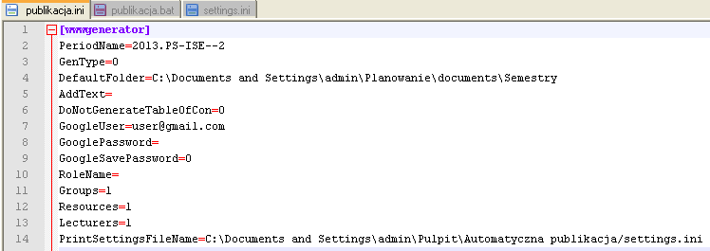

Rys. Przykładowa zawartość pliku publikacja.ini

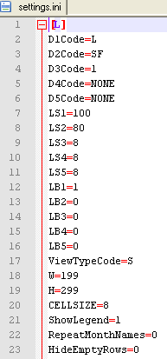

Rys. Przykładowa zawartość pliku settings.ini

##### Rozwiązywanie problemów

Najczęściej spotykane problemy to:

1. Próba uruchomienia plików sterujących z innej lokalizacji, niż tak, w której zostały one utworzone. Ponieważ pliki zawierają bezwzględne ścieżki dostępu, nie można zmieniać ich położenia na dysku. Jeżeli chcesz zmienić ich położenie, po prostu skasuj je i utwórz nowe pliki w nowej lokalizacji.
2. Próba uruchomienia pliku na komputerze, na którym nie zainstalowano aplikacji Plansoft.org. Aplikacja jest wymagana do publikacji rozkładów.
3. Próba uruchomienia plików sterujących po tym, jak zaktualizowano program Plansoft.org. Program Plansoft.org jest nieustannie rozwijany. Może się zdarzyć (choć nie jest to regułą), że po pobraniu aktualizacji przestaną działać funkcje automatycznego eksportu. Wówczas po prostu skasuj pliki i utwórz je ponownie w nowej lokalizacji.

Jeżeli rozkłady się nie publikują, mimo, że uruchamiamy plik publikacja.bat, wykonaj następujące czynności:

1. Uruchom okno poleceń systemu Windows. W zależności od wersji systemu operacyjnego czynność tę wykonuje się na różne sposoby np. przez wybranie polecenia w menu „Wiersz poleceń systemu Windows”, lub przez wpisanie polecenia cmd
2. Idź do folderu, w którym zostały zapisany pliki sterujące

Uruchom plik publikacja.bat. Ewentualne błędy zostaną wyświetlone w oknie poleceń systemu Windows.